
HỌC VIỆN CÔNG NGHỆ BƯU CHÍNH VIỄN THÔNG
KHOA: CÔNG NGHỆ THÔNG TIN 1



BÁO CÁO BÀI TẬP LỚN
HỌC PHẦN: THỰC TẬP CƠ SỞ
Đề tài: Xây dựng website đặt món ăn trực tuyến

Giảng viên : ThS. Bùi Văn Kiên
Họ và tên : Nguyễn Đức Trung
Mã sinh viên : B23DCCN857
Lớp : D23CQCN03-B
Nhóm học phần : 24

Hà Nội – 2026

LỜI CẢM ƠN
Trong quá trình thực hiện bài tập lớn môn học, em đã nhận được rất nhiều sự hỗ trợ, hướng dẫn và góp ý quý báu từ phía giảng viên Bùi Văn Kiên cũng như bạn bè để có thể hoàn thành đề tài đúng tiến độ.
Em xin gửi lời cảm ơn chân thành tới giảng viên bộ môn đã tận tình góp ý, hỗ trợ và hướng dẫn những kiến thức quý giá để em có thể hoàn thiện hệ thống hơn. Những lời góp ý và kiến thức thu được đó sẽ là hành trang vững chắc giúp em làm tốt hơn ở những dự án sau này.
Mặc dù em đã cố gắng hoàn thành đề tài một cách tốt nhất, tuy nhiên do thời gian thực hiện có hạn và kiến thức thực tế còn hạn chế nên hệ thống vẫn khó tránh khỏi những thiếu sót nhất định. Em rất mong nhận được những ý kiến đóng góp từ giảng viên để đề tài được hoàn thiện hơn trong tương lai.
Em xin chân thành cảm ơn!

MỤC LỤC
CHƯƠNG 1: GIỚI THIỆU BÀI TOÁN VÀ CÔNG NGHỆ SỬ DỤNG 5
1.1. Giới thiệu 5
1.2. Mục tiêu hệ thống 5
1.3. Phạm vi hệ thống 6
1.3.1. Đối với khách hàng (Customer) 6
1.3.2. Đối với quản trị viên (Admin) 6
1.4. Mô hình tổng thể 6
1.5. Công nghệ sử dụng 8
1.5.1. Công nghệ Frontend 8
1.5.2. Công nghệ Backend 8
1.5.3. Hệ quản trị cơ sở dữ liệu 8
1.5.4. Công cụ hỗ trợ phát triển 9
1.5.5. Lý do lựa chọn công nghệ 9
1.6. Ý nghĩa thực tiễn của đề tài 9
1.7. Kết luận chương 10
CHƯƠNG 2: PHÂN TÍCH VÀ THIẾT KẾ HỆ THỐNG 11
2.1. Phân tích hệ thống 11
2.1.1. Xác định tác nhân (Actors) 11
2.1.2. Xây dựng Business Model (BM) khách hàng 11
2.1.3. Xây dựng Business Model (BM) của Admin 13
2.1.4. Sơ đồ Use Case tổng quát toàn hệ thống 14
2.2. Thiết kế hệ thống 14
2.2.1. Sơ đồ lớp thiết kế 14
2.2.2. Thiết kế cơ sở dữ liệu 18
2.2.3. Thiết kế sơ đồ tuần tự 23
CHƯƠNG 3: CÀI ĐẶT VÀ THỬ NGHIỆM HỆ THỐNG 40
3.1. Cài đặt hệ thống 40
3.1.1. Cài đặt cơ sở dữ liệu 40
3.1.2. Cài đặt frontend và backend 41
3.2. Giao diện và chức năng hệ thống 41
3.2.1. Giao diện trang chủ 41
3.2.2. Giao diện đăng ký tài khoản 42
3.2.3. Giao diện đăng nhập 42
3.2.4. Giao diện danh sách món ăn 43
3.2.5. Giao diện giỏ hàng (Cart) 44
3.2.6. Giao diện đặt hàng (Place Order) 44
3.2.7. Giao diện Xem lịch sử đơn đặt hàng (My Orders) 45
3.2.8. Giao diện thanh toán bằng CARD 45
3.2.8. Giao diện quản lý đơn đặt hàng của Admin 46
3.2.9. Giao diện quản lý món ăn của Admin 46
3.3. Kiểm thử hệ thống 47
3.3.1. Test case 1: Đăng ký tài khoản 47
3.3.2. Test case 2: Đăng nhập thành công 48
3.3.3. Test case 3: Áp dụng Voucher thành công 48
3.3.4. Test case 4: Đặt hàng thành công bằng COD 49
3.3.5. Test case 5: Đặt hàng thành công bằng CARD 50
3.3.6. Test case 6: Admin thêm món ăn thành công 51
3.3.7. Test case 7: Admin cập nhật trạng thái đơn hàng 51
3.4. Kết luận chương 52

DANH MỤC HÌNH VẼ
Hình 2.1. Business Model của Customer 12
Hình 2.2. Business Model của Admin 13
Hình 2.3. Sơ đồ Use Case tổng quát 13
Hình 2.4. Sơ đồ lớp thiết kế 17
Hình 2.5. Sơ đồ cơ sở dữ liệu 22
Hình 2.6. Sơ đồ tuần tự Register 23
Hình 2.7. Sơ đồ tuần tự Login 24
Hình 2.8. Sơ đồ tuần tự View Cart 25
Hình 2.9. Sơ đồ tuần tự Remove from cart 26
Hình 2.10. Sơ đồ tuần tự Apply Voucher 27
Hình 2.11. Sơ đồ tuần tự Place Order (COD) 28
Hình 2.12. Sơ đồ tuần tự Place Order (CARD) 29
Hình 2.13. Sơ đồ tuần tự View Order History 30
Hình 2.14. Sơ đồ tuần tự Update Order Status 31
Hình 2.15. Sơ đồ tuần tự Confirm payment 32
Hình 2.16. Sơ đồ tuần tự Add Food 33
Hình 2.17. Sơ đồ tuần tự Edit Food 35
Hình 2.18. Sơ đồ tuần tự Delete food 36
Hình 2.19. Sơ đồ tuần tự Search Food 37
Hình 2.20. Sơ đồ tuần tự Filter By Category 38
Hình 3.1. Giao diện trang chủ 41
Hình 3.2. Giao diện đăng ký tài khoản 41
Hình 3.3. Giao diện đăng nhập 42
Hình 3.4. Giao diện danh sách món ăn 42
Hình 3.5. Giao diện giỏ hàng 43
Hình 3.6. Giao diện đặt hàng 44
Hình 3.7. Giao diện Xem lịch sử đơn hàng 44
Hình 3.8. Giao diện thanh toán bằng CARD 45
Hình 3.9. Giao diện quản lý đơn đặt hàng 45
Hình 3.10. Giao diện quản lý món ăn 46

CHƯƠNG 1: GIỚI THIỆU BÀI TOÁN VÀ CÔNG NGHỆ SỬ DỤNG

Giới thiệu
Trong những năm gần đây, cùng với sự phát triển mạnh mẽ của công nghệ thông tin và Internet, các dịch vụ trực tuyến ngày càng trở nên phổ biến trong đời sống hàng ngày. Đặc biệt, trong lĩnh vực ẩm thực, nhu cầu đặt món ăn trực tuyến ngày càng tăng cao do sự tiện lợi, nhanh chóng và phù hợp với nhịp sống hiện đại.
Theo phương thức truyền thống, khách hàng thường phải đến trực tiếp cửa hàng hoặc gọi điện để đặt món ăn. Cách thức này tồn tại nhiều hạn chế như:
- Tốn thời gian di chuyển hoặc chờ đợi
- Khó theo dõi đầy đủ danh sách món ăn
- Khó quản lý đơn hàng khi số lượng khách lớn
- Nhà hàng gặp khó khăn trong việc cập nhật thực đơn thường xuyên
Bên cạnh đó, các cửa hàng kinh doanh đồ ăn hiện nay cũng cần một hệ thống quản lý hiệu quả để:
- Quản lý danh sách món ăn
- Cập nhật giá cả
- Quản lý đơn hàng
- Theo dõi tình trạng đơn hàng
- Cập nhật hình ảnh món ăn nhằm tăng trải nghiệm người dùng
Xuất phát từ những nhu cầu trên, hệ thống MealGo – Website đặt món ăn trực tuyến được xây dựng nhằm hỗ trợ khách hàng dễ dàng lựa chọn món ăn và đặt hàng thông qua nền tảng web, đồng thời hỗ trợ quản trị viên quản lý hoạt động kinh doanh một cách hiệu quả hơn.
Hệ thống được xây dựng theo mô hình web application với frontend và backend tách biệt, giúp dễ dàng mở rộng, bảo trì và triển khai trong tương lai.

Mục tiêu hệ thống
Hệ thống MealGo được xây dựng nhằm đạt được các mục tiêu sau:
- Xây dựng website hỗ trợ đặt món ăn trực tuyến
- Cho phép người dùng dễ dàng tìm kiếm và lựa chọn món ăn
- Hỗ trợ thêm/xóa/cập nhật món trong giỏ hàng
- Hỗ trợ khách hàng đặt hàng trực tuyến
- Cho phép người dùng đăng ký và đăng nhập tài khoản
- Hỗ trợ quản trị viên quản lý món ăn
- Hỗ trợ quản trị viên quản lý đơn hàng
- Hỗ trợ upload hình ảnh món ăn từ giao diện quản trị
- Tối ưu trải nghiệm người dùng với giao diện trực quan, dễ sử dụng
- Áp dụng các công nghệ hiện đại trong phát triển hệ thống web fullstack
Ngoài ra, hệ thống cũng hướng tới khả năng mở rộng trong tương lai như:
- Tích hợp thanh toán trực tuyến
- Triển khai bằng Docker
- Tích hợp hệ thống gợi ý món ăn thông minh bằng AI

Phạm vi hệ thống
Hệ thống MealGo được xây dựng trong phạm vi một website đặt món ăn trực tuyến quy mô nhỏ đến trung bình.

1.3.1. Đối với khách hàng (Customer)
Khách hàng có thể sử dụng các chức năng sau:
- Xem danh sách món ăn
- Xem danh mục món ăn (category)
- Tìm kiếm món ăn
- Lọc món ăn theo danh mục
- Xem chi tiết món ăn
- Thêm món vào giỏ hàng
- Cập nhật số lượng món trong giỏ hàng
- Xóa món khỏi giỏ hàng
- Đăng ký tài khoản
- Đăng nhập hệ thống
- Đặt hàng trực tuyến
- Theo dõi trạng thái đơn hàng
- Sử dụng mã giảm giá (khi có tài khoản)

1.3.2. Đối với quản trị viên (Admin)
Quản trị viên có thể sử dụng các chức năng sau:
- Quản lý món ăn, bao gồm thêm món ăn mới, chỉnh sửa thông tin món ăn, xóa món ăn, upload ảnh món ăn, tìm kiếm món ăn, lọc món ăn theo danh mục.
- Quản lý đơn hàng bao gồm cập nhật trạng thái đơn hàng, xác nhận thanh toán cho guest (thanh toán qua email).

Mô hình tổng thể
Hệ thống MealGo được xây dựng theo mô hình kiến trúc Client – Server, trong đó frontend và backend được phát triển tách biệt nhằm tăng khả năng mở rộng, bảo trì và nâng cấp hệ thống trong tương lai.
Hệ thống bao gồm ba thành phần chính:
Frontend
Frontend được xây dựng bằng ReactJS, đóng vai trò là giao diện tương tác trực tiếp với người dùng. Thành phần này chịu trách nhiệm:
- Hiển thị giao diện website
- Tiếp nhận thao tác từ người dùng
- Gửi yêu cầu đến backend thông qua API
- Nhận dữ liệu từ backend và hiển thị kết quả
Frontend của hệ thống bao gồm hai nhóm giao diện chính:
- Customer Interface: phục vụ khách hàng đặt món ăn
- Admin Interface: phục vụ quản trị viên quản lý hệ thống
Backend
Backend được xây dựng bằng Spring Boot, đóng vai trò xử lý toàn bộ logic nghiệp vụ của hệ thống.
Các chức năng chính của backend bao gồm:
- Xử lý xác thực người dùng
- Quản lý thông tin món ăn
- Quản lý giỏ hàng
- Xử lý đơn hàng
- Quản lý dữ liệu người dùng
- Cung cấp RESTful API cho frontend
Backend tiếp nhận request từ frontend, xử lý nghiệp vụ tương ứng và tương tác với cơ sở dữ liệu trước khi trả kết quả về giao diện người dùng.
Database
Hệ thống sử dụng MySQL để lưu trữ dữ liệu.
Các dữ liệu chính được lưu trữ bao gồm:
- Thông tin người dùng
- Thông tin món ăn
- Danh mục món ăn
- Giỏ hàng
- Đơn hàng
- Chi tiết đơn hàng
- Voucher
Quy trình hoạt động tổng quát của hệ thống

Quy trình hoạt động của hệ thống được mô tả như sau:
- Người dùng truy cập website thông qua trình duyệt
- Người dùng thực hiện các thao tác như xem món ăn, đăng nhập, thêm vào giỏ hàng hoặc đặt hàng
- Frontend gửi yêu cầu đến backend thông qua API
- Backend xử lý logic nghiệp vụ
- Backend truy xuất dữ liệu từ MySQL
- Kết quả được trả về frontend
- Frontend hiển thị kết quả cho người dùng

Công nghệ sử dụng
Để xây dựng hệ thống MealGo, nhiều công nghệ được sử dụng thuộc nhiều tầng khác nhau của hệ thống, bao gồm frontend, backend, cơ sở dữ liệu và công cụ hỗ trợ phát triển.

1.5.1. Công nghệ Frontend
Frontend của hệ thống được xây dựng nhằm cung cấp giao diện trực quan và hỗ trợ tương tác với người dùng.
Các công nghệ được sử dụng gồm:
- HTML/CSS: xây dựng cấu trúc giao diện và định dạng hiển thị
- JavaScript: xử lý logic phía client
- ReactJS: library hỗ trợ xây dựng giao diện theo mô hình component-based
- Axios: hỗ trợ gửi HTTP request từ frontend đến backend API
ReactJS giúp hệ thống dễ dàng tái sử dụng các thành phần giao diện, tăng khả năng bảo trì và cải thiện trải nghiệm người dùng.

1.5.2. Công nghệ Backend
Backend chịu trách nhiệm xử lý logic nghiệp vụ và cung cấp API cho frontend.
Các công nghệ được sử dụng gồm:
- Java: ngôn ngữ lập trình chính
- Spring Boot: framework hỗ trợ xây dựng RESTful API
- Spring Data JPA (Hibernate): hỗ trợ thao tác với cơ sở dữ liệu theo mô hình ORM
- Spring Security: hỗ trợ xác thực và phân quyền người dùng
Spring Boot giúp quá trình phát triển backend trở nên nhanh chóng, dễ tổ chức mã nguồn và thuận tiện trong việc mở rộng hệ thống.

1.5.3. Hệ quản trị cơ sở dữ liệu
MySQL được sử dụng để lưu trữ dữ liệu của hệ thống như:
- Người dùng
- Món ăn
- Danh mục món ăn
- Giỏ hàng
- Đơn hàng
- Voucher
MySQL phù hợp với hệ thống quy mô vừa và dễ tích hợp với Spring Boot.

1.5.4. Công cụ hỗ trợ phát triển
Ngoài các công nghệ chính, việc xây dựng website còn sử dụng một số công cụ hỗ trợ trong quá trình phát triển:
- Git/GitHub: quản lý phiên bản mã nguồn
- Postman: kiểm thử API
- Visual Studio Code: phát triển frontend
- IntelliJ IDEA: phát triển backend
- Docker: hỗ trợ triển khai hệ thống trong tương lai

1.5.5. Lý do lựa chọn công nghệ
Các công nghệ trên được lựa chọn vì các lý do sau:
- Phổ biến trong phát triển web hiện nay
- Có cộng đồng hỗ trợ lớn
- Dễ tích hợp giữa frontend và backend
- Phù hợp với quy mô của đề tài môn học
- Hỗ trợ tốt cho việc mở rộng hệ thống trong tương lai

Ý nghĩa thực tiễn của đề tài
Hệ thống MealGo mang lại ý nghĩa thực tiễn đối với cả người dùng, đơn vị kinh doanh và nhóm phát triển.
Đối với khách hàng:
- Tiết kiệm thời gian đặt món
- Có thể đặt món trực tuyến ở mọi lúc, mọi nơi
- Dễ dàng theo dõi thông tin món ăn
- Cải thiện trải nghiệm mua hàng trực tuyến
Đối với đơn vị kinh doanh:
- Quản lý thực đơn dễ dàng hơn
- Theo dõi đơn hàng hiệu quả hơn
- Giảm bớt quy trình xử lý thủ công
- Dễ dàng mở rộng quy mô kinh doanh trực tuyến
Đối với cá nhân thực hiện:
Thông qua đề tài này, em có cơ hội được áp dụng kiến thức phát triển web fullstack, được hiểu quy trình xây dựng hệ thống thực tế. Bên cạnh đó, em còn được thực hành thiết kế cơ sở dữ liệu, làm việc với REST API và tích hợp frontend và backend trong một hệ thống hoàn chỉnh.

Kết luận chương
Trong chương này, báo cáo đã trình bày tổng quan về bài toán đặt món ăn trực tuyến, mục tiêu xây dựng hệ thống, phạm vi chức năng, mô hình hoạt động tổng thể và các công nghệ được sử dụng trong quá trình phát triển hệ thống MealGo.
Những nội dung trên là cơ sở để thực hiện quá trình phân tích yêu cầu, thiết kế hệ thống và triển khai hệ thống ở các chương tiếp theo.

CHƯƠNG 2: PHÂN TÍCH VÀ THIẾT KẾ HỆ THỐNG

Phân tích hệ thống

2.1.1. Xác định tác nhân (Actors)
Hệ thống MealGo có hai tác nhân chính:
a. Khách hàng (Customer)
Là người sử dụng chính của hệ thống với mục đích đặt món ăn trực tuyến.
Khách hàng có thể thực hiện các chức năng sau:
- Đăng ký tài khoản
- Đăng nhập hệ thống
- Xem danh sách món ăn
- Lọc món ăn theo danh mục
- Xem chi tiết món ăn
- Thêm món vào giỏ hàng
- Cập nhật giỏ hàng
- Áp dụng voucher giảm giá
- Đặt hàng
- Theo dõi trạng thái đơn hàng
b. Quản trị viên (Admin)
Là người quản lý hoạt động của hệ thống.
- Admin có thể thực hiện các chức năng:
- Quản lý món ăn: thêm/sửa/xóa món ăn
- Quản lý đơn hàng: xác nhận/cập nhật trạng thái đơn hàng
- Quản lý voucher

2.1.2. Xây dựng Business Model (BM) khách hàng
Hoạt động nghiệp vụ của khách hàng nói chung:
- Khách hàng có thể truy cập website để xem danh sách món ăn mà không cần đăng nhập.
- Trang chủ hệ thống được thiết kế theo dạng one-page, người dùng có thể cuộn xuống để xem toàn bộ danh sách món ăn.
- Khách hàng có thể lọc món ăn theo từng danh mục để tìm kiếm nhanh hơn.
- Để sử dụng các chức năng liên quan đến đơn hàng, khách hàng cần đăng nhập hệ thống.
- Sau khi đăng nhập, khách hàng có thể quản lý giỏ hàng, đặt món ăn, áp dụng voucher và theo dõi trạng thái đơn hàng.
- Sau khi hoàn tất thao tác, khách hàng có thể đăng xuất khỏi hệ thống.
Đề xuất các Use Case của Customer:
- Register
- Login
- Logout
- Browse Food Menu
- Filter Food by Category
- Manage Cart
- Place Order
- Track Order
- Apply Voucher
Mô tả một số Use Case:
- Browse Food Menu: Cho phép khách hàng xem toàn bộ danh sách món ăn trên trang chủ.
- Filter Food: Cho phép khách hàng lọc món ăn theo từng danh mục.
- Manage Cart: Cho phép thêm/xóa/cập nhật số lượng món ăn trong giỏ hàng.
- Place Order: Cho phép tạo đơn hàng.
- Track Order: Cho phép theo dõi trạng thái đơn hàng.
- Apply Voucher: Cho phép áp dụng mã giảm giá hợp lệ.
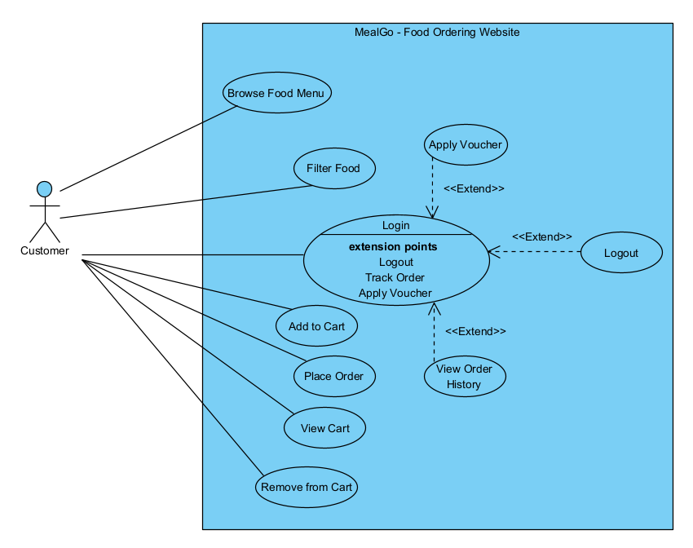
Hình 2.1. Business Model của Customer

2.1.3. Xây dựng Business Model (BM) của Admin
Hoạt động nghiệp vụ của Admin nói chung:
- Admin phải đăng nhập để truy cập trang quản trị.
- Sau khi đăng nhập, admin có thể thực hiện các nghiệp vụ quản lý hệ thống.
- Sau khi hoàn thành công việc, admin có thể đăng xuất khỏi hệ thống.
Đề xuất các Use Case của Admin:
- Login
- Logout
- Manage Food
- Manage Order
Mô tả Use Case:
Manage Food: Cho phép admin quản lý danh sách món ăn, bao gồm: thêm món mới/chỉnh sửa thông tin món ăn/xóa món ăn/tìm kiếm món ăn/lọc món theo danh mục
Manage Order: Cho phép admin xem danh sách đơn hàng, cập nhật trạng thái đơn hàng, xác nhận thanh toán.
Add Food: Cho phép admin thêm món ăn mới vào menu.
Delete Food: Cho phép admin xóa món ăn đang có trong danh sách món ăn.
Search Food: Cho phép admin tìm kiếm món ăn trong danh sách.
Filter By Category: Cho phép admin lọc món ăn theo danh mục.
Edit Food: Cho phép admin chỉnh sửa thông tin của món ăn.
Update order status: Cho phép admin cập nhật trạng thái của đơn đặt món.
Confirm payment: Cho phép admin xác nhận thanh toán cho đơn đặt hàng của khách không đăng ký tài khoản.
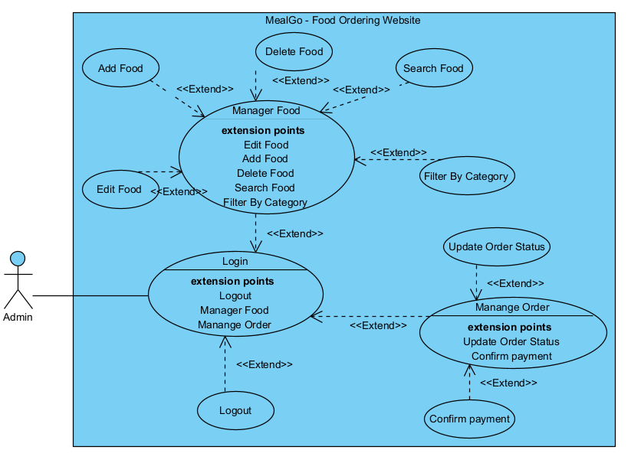
Hình 2.2. Business Model của Admin

2.1.4. Sơ đồ Use Case tổng quát toàn hệ thống
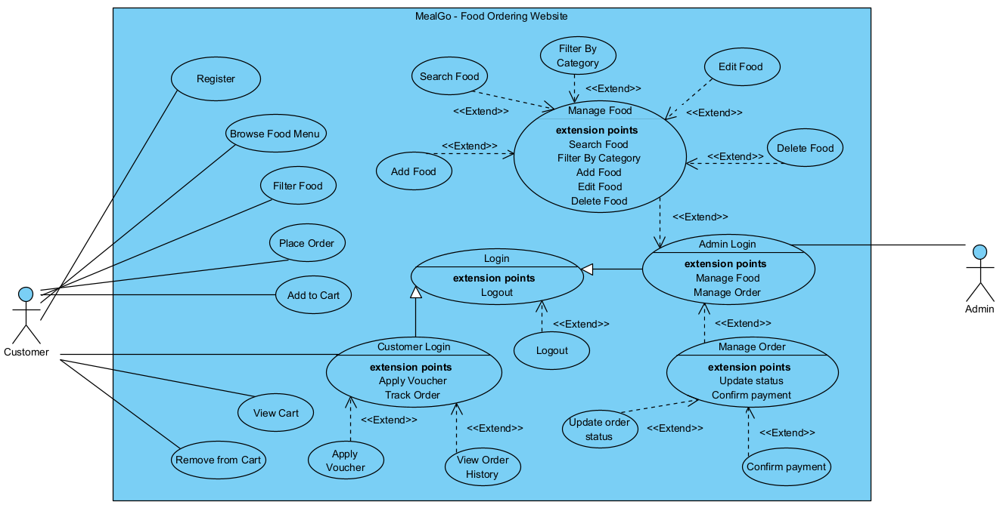
Hình 2.3. Sơ đồ Use Case tổng quát

Thiết kế hệ thống

2.2.1. Sơ đồ lớp thiết kế
- Danh sách các lớp và thuộc tính
Lớp User: lưu trữ thông tin tài khoản của người dùng trong hệ thống, bao gồm khách hàng và quản trị viên.
Thuộc tính:
- id: Long
- name: String
- email: String
- password: String
- phone: String
- address: String
- role: String
- createdAt: LocalDateTime
Lớp Category: dùng để phân loại món ăn theo từng danh mục.
Thuộc tính:
- id: Long
- name: String
Lớp Food: lưu trữ thông tin món ăn trên hệ thống.
Thuộc tính:
- id: Long
- name: String
- description: String
- price: Double
- imageUrl: String
- status: Boolean
- createdAt: LocalDateTime
- category: Category
Thuộc tính category thể hiện mỗi món ăn thuộc về một danh mục nhất định.
Lớp Cart: đại diện cho giỏ hàng của người dùng trước khi thực hiện đặt hàng.
Thuộc tính:
- id: Long
- user: User
Thuộc tính user thể hiện mỗi giỏ hàng thuộc về một người dùng duy nhất.
Lớp CartItem: lưu thông tin các món ăn được thêm vào giỏ hàng.
Thuộc tính:
- id: Long
- quantity: Integer
- cart: Cart
- food: Food
Trong đó:
cart xác định CartItem thuộc giỏ hàng nào
food xác định món ăn được thêm vào giỏ hàng
Lớp Order: lưu thông tin đơn hàng sau khi khách hàng thực hiện đặt món.
Thuộc tính:
- id: Long
- user: User
- fullName: String
- phone: String
- address: String
- note: String
- totalAmount: Double
- status: String
- paymentMethod: String
- paymentStatus: String
- email: String
- accountType: String
- voucherCode: String
- discountAmount: Double
- createdAt: LocalDateTime
- paidAt: LocalDateTime
Thuộc tính user cho biết đơn hàng thuộc về khách hàng nào trong trường hợp người dùng đã đăng nhập.
Lớp OrderItem: lưu chi tiết từng món ăn trong đơn hàng.
Thuộc tính:
- id: Long
- quantity: Integer
- price: Double
- order: Order
- food: Food
Trong đó:
order xác định OrderItem thuộc đơn hàng nào
food xác định món ăn được đặt
Lớp Voucher: lưu trữ thông tin mã giảm giá.
Thuộc tính:
- id: Long
- code: String
- discountPercent: Double
- minOrderValue: Double
- expiryDate: LocalDateTime
- usageLimit: Integer
- usedCount: Integer
- active: Boolean
Voucher được sử dụng trong quá trình thanh toán đơn hàng để giảm giá trị đơn hàng.
- Quan hệ giữa các lớp
Sau khi xác định các lớp, hệ thống thiết lập các quan hệ giữa các lớp như sau:
User – Cart
Một người dùng có một giỏ hàng duy nhất và một giỏ hàng chỉ thuộc về một người dùng → Quan hệ Composition (1–1)
Cart – CartItem
Một giỏ hàng có thể chứa nhiều món ăn → Quan hệ Composition (1–n)
Category – Food
Một danh mục có thể chứa nhiều món ăn → Quan hệ Aggregation (1–n)
Food – CartItem
Một món ăn có thể xuất hiện trong nhiều giỏ hàng khác nhau → Quan hệ Aggregation (1–n)
User – Order
Một người dùng có thể tạo nhiều đơn hàng → Quan hệ Aggregation (1–n)
Order – OrderItem
Một đơn hàng bao gồm nhiều món ăn → Quan hệ Composition (1–n)
Food – OrderItem
Một món ăn có thể xuất hiện trong nhiều đơn hàng → Quan hệ Aggregation (1–n)
Voucher – Order
Một voucher có thể được sử dụng trong nhiều đơn hàng khác nhau → Quan hệ Aggregation (1–n)
- Sơ đồ lớp thiết kế
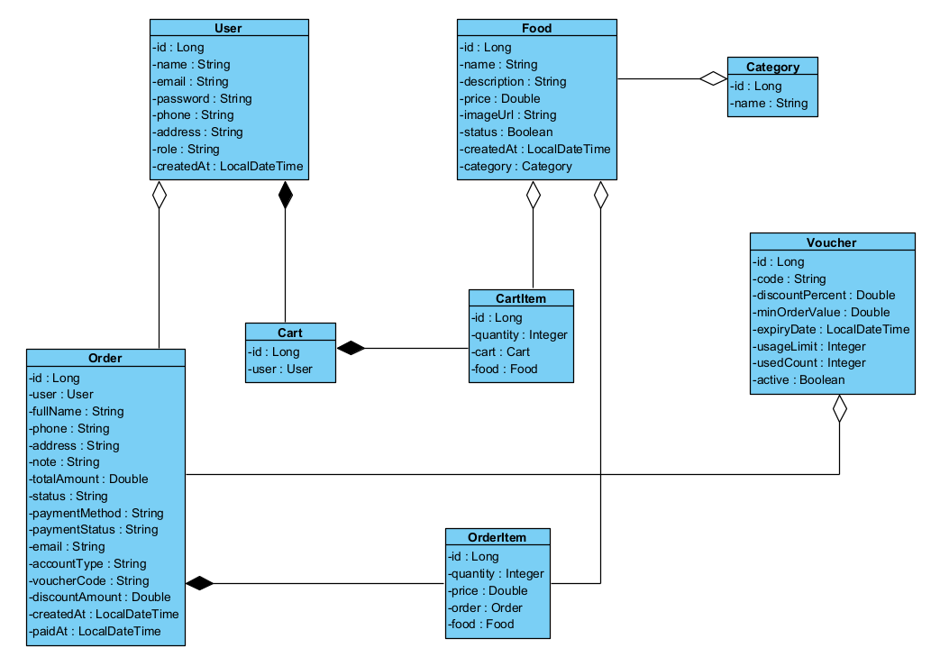
Hình 2.4. Sơ đồ lớp thiết kế

2.2.2. Thiết kế cơ sở dữ liệu
Dựa trên sơ đồ lớp thiết kế, tiến hành chuyển đổi các lớp thực thể sang mô hình cơ sở dữ liệu quan hệ nhằm phục vụ việc lưu trữ và xử lý dữ liệu trong hệ thống MealGo.
a. Bước 1: Chuyển các lớp thực thể thành bảng dữ liệu
Lớp User → bảng users:
Lưu thông tin tài khoản người dùng trong hệ thống bao gồm ID, tên, email, mật khẩu, số điện thoại, địa chỉ, vai trò và thời gian tạo tài khoản.
Lớp Category → bảng categories:
Lưu thông tin danh mục món ăn bao gồm ID và tên danh mục.
Lớp Food → bảng foods:
Lưu thông tin món ăn bao gồm ID, tên món, mô tả, giá, hình ảnh, trạng thái hiển thị, thời gian tạo món ăn.
Lớp Cart → bảng carts:
Lưu thông tin giỏ hàng của người dùng bao gồm ID và thông tin người dùng sở hữu giỏ hàng.
Lớp CartItem → bảng cart_items:
Lưu thông tin các món ăn được thêm vào giỏ hàng bao gồm ID và số lượng món ăn.
Lớp Order → bảng orders:
Lưu thông tin đơn hàng bao gồm ID, thông tin người nhận, địa chỉ giao hàng, phương thức thanh toán, trạng thái đơn hàng, tổng tiền và thông tin voucher.
Lớp OrderItem → bảng order_items:
Lưu thông tin chi tiết từng món ăn trong đơn hàng bao gồm ID, số lượng và giá tại thời điểm đặt hàng.
Lớp Voucher → bảng vouchers:
Lưu thông tin mã giảm giá bao gồm mã voucher, phần trăm giảm giá, điều kiện áp dụng và trạng thái hoạt động.
b. Bước 2: Xác định thuộc tính cho từng bảng
Bảng users
- id: bigint
- name: varchar
- email: varchar
- password: varchar
- phone: varchar
- address: varchar
- role: varchar
- created_at: datetime
Bảng categories
- id: bigint
- name: varchar
Bảng foods
- id: bigint
- name: varchar
- description: varchar
- price: double
- image_url: varchar
- status: boolean
- created_at: datetime
Bảng carts
- id: bigint
Bảng cart_items
- id: bigint
- quantity: int
Bảng orders
- id: bigint
- full_name: varchar
- phone: varchar
- address: varchar
- note: varchar
- total_amount: double
- status: varchar
- created_at: datetime
- payment_method: varchar
- payment_status: varchar
- email: varchar
- account_type: varchar
- paid_at: datetime
- voucher_code: varchar
- discount_amount: double
Bảng order_items
- id: bigint
- quantity: int
- price: double
Bảng vouchers
- id: bigint
- code: varchar
- discount_percent: double
- min_order_value: double
- expiry_date: datetime
- usage_limit: int
- used_count: int
- active: boolean
c. Bước 3: Chuyển các quan hệ giữa lớp thành quan hệ giữa các bảng
Quan hệ giữa users và carts
- Một user chỉ có một cart → bảng users và bảng carts có quan hệ 1-1
- Thuộc tính user: User trong lớp Cart sẽ được thể hiện bằng: user_id trong bảng carts
Quan hệ giữa carts và cart_items
- Một cart có nhiều cart item → bảng carts và bảng cart_items có quan hệ 1-n
- Thuộc tính cart: Cart trong lớp CartItem sẽ được thể hiện bằng: cart_id trong bảng cart_items
Quan hệ giữa foods và cart_items
- Một món ăn có thể xuất hiện trong nhiều giỏ hàng → bảng foods và bảng cart_items có quan hệ 1-n
- Thuộc tính food: Food sẽ được thể hiện bằng: food_id trong bảng cart_items
Quan hệ giữa categories và foods
- Một category có nhiều món ăn → bảng categories và bảng foods có quan hệ 1-n
- Thuộc tính category: Category sẽ được thể hiện bằng: category_id trong bảng foods
Quan hệ giữa users và orders
- Một user có thể tạo nhiều đơn hàng → bảng users và bảng orders có quan hệ 1-n
- Thuộc tính user: User sẽ được thể hiện bằng: user_id trong bảng orders
Quan hệ giữa orders và order_items
- Một đơn hàng có nhiều món ăn → bảng orders và bảng order_items có quan hệ 1-n
- Thuộc tính order: Order sẽ được thể hiện bằng: order_id trong bảng order_items
Quan hệ giữa foods và order_items
- Một món ăn có thể xuất hiện trong nhiều đơn hàng → bảng foods và bảng order_items có quan hệ 1-n
- Thuộc tính food: Food sẽ được thể hiện bằng: food_id trong bảng order_items
Quan hệ giữa vouchers và orders
- Một voucher có thể được sử dụng cho nhiều đơn hàng → bảng vouchers và bảng orders có quan hệ 1-n
- Tuy nhiên trong hệ thống hiện tại nhóm chưa thiết kế liên kết trực tiếp bằng khóa ngoại mà chỉ lưu: voucher_code trong bảng orders.
- Cách thiết kế này giúp đơn giản hóa quá trình xử lý voucher trong phạm vi hệ thống hiện tại.
d. Bước 4: Xác định khóa chính và khóa ngoại
Bảng users có id là khóa chính
Bảng categories có id là khóa chính
Bảng foods có id là khóa chính và category_id là khóa ngoại
Bảng carts có id là khóa chính và user_id là khóa ngoại
Bảng cart_items có id là khóa chính, cart_id là khóa ngoại và food_id là khóa ngoại
Bảng orders có id là khóa chính và user_id là khóa ngoại
Bảng order_items có id là khóa chính, order_id là khóa ngoại và food_id là khóa ngoại
Bảng vouchers có id là khóa chính
e. Bước 5: Mịn hóa dữ liệu
Trong quá trình thiết kế, có thể nhận thấy: Giá món ăn đã được lưu trong bảng foods.
Tuy nhiên giá món ăn có thể thay đổi theo thời gian. Vì vậy hệ thống vẫn lưu thêm thuộc tính price trong bảng order_items để đảm bảo lưu chính xác giá của món ăn tại thời điểm khách hàng đặt hàng.
f. Kết quả
Sơ đồ cơ sở dữ liệu được thể hiện ở hình dưới đây:
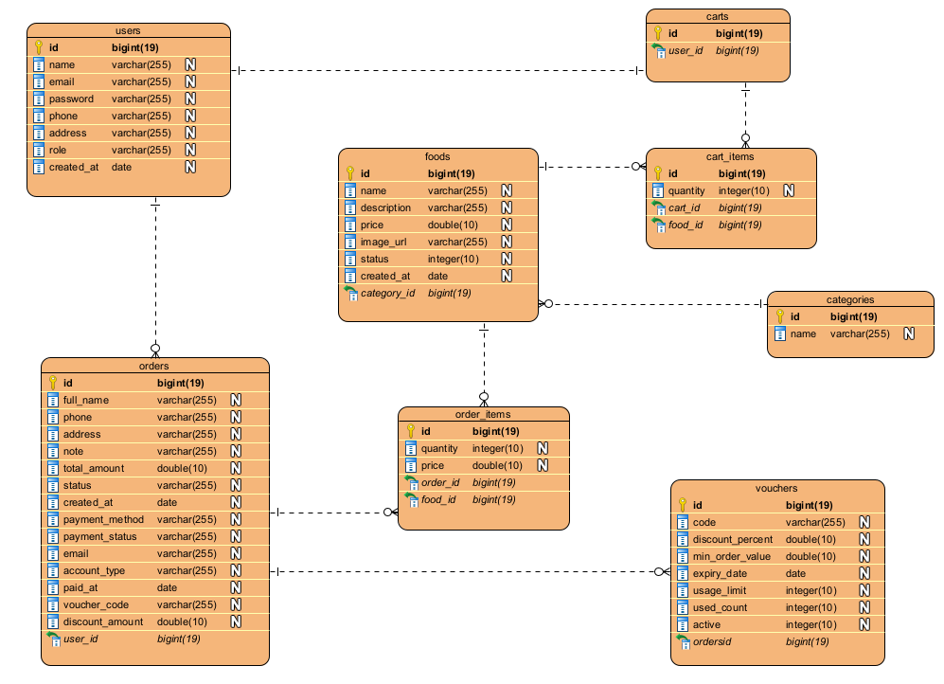
Hình 2.5. Sơ đồ cơ sở dữ liệu

2.2.3. Thiết kế sơ đồ tuần tự
- Use case Register
Actor: Guest
Scenario:
- Guest A nhấn nút Sign Up trên LoginPopup.
- LoginPopup.jsx cập nhật state currState = "Sign Up" để hiển thị form đăng ký.
- A nhập các thông tin gồm: name = Trung, email = trung@gmail.com, password = 123456 và nhấn nút Create Account.
- Hàm onSubmitHandler() trong LoginPopup.jsx được gọi.
- Hàm onSubmitHandler() gửi request POST /auth/register tới AuthController bằng axios.
- AuthController gọi phương thức register() trong AuthService.
- AuthService.register() gọi UserRepository.findByEmail() để kiểm tra email đã tồn tại hay chưa.
- UserRepository trả kết quả về cho AuthService.
- Nếu email chưa tồn tại, AuthService tạo đối tượng User.
- AuthService gọi UserRepository.save() để lưu tài khoản vào database.
- UserRepository trả kết quả về AuthService.
- AuthService trả về kết quả "Register success".
- AuthController trả response cho frontend.
- LoginPopup.jsx hiển thị thông báo đăng ký thành công.
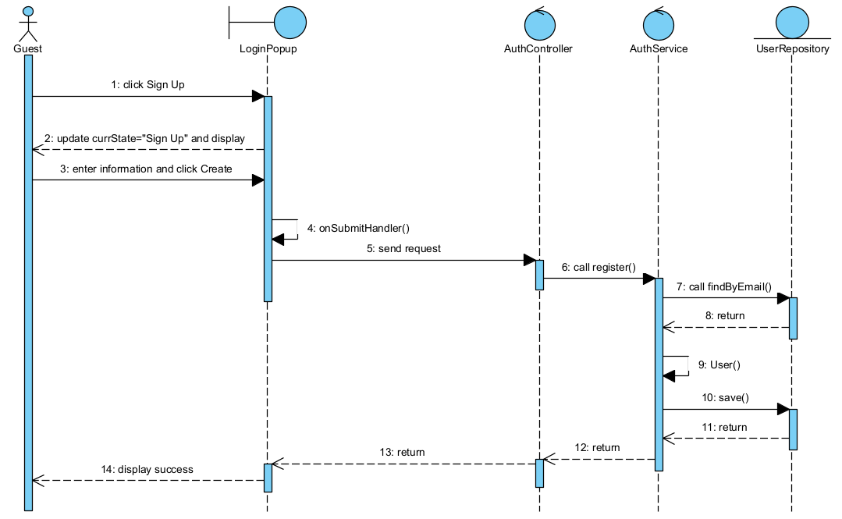
Hình 2.6. Sơ đồ tuần tự Register
- Use case Login
Actor: Customer / Admin
Scenario:
- Người dùng nhấn nút Login trên thanh điều hướng của website.
- Thanh navbar gọi đến LoginPopup.
- Hệ thống hiển thị giao diện LoginPopup.
- Người dùng nhập email, password và nhấn nút Login.
- Hàm onSubmitHandler() trong LoginPopup.jsx được gọi.
- onSubmitHandler() gửi request POST /auth/login tới AuthController bằng axios.
- AuthController gọi phương thức login() trong AuthService.
- Phương thức login() được thực thi.
- AuthService.login() gọi UserRepository.findByEmail() để tìm tài khoản theo email.
- Phương thức findByEmail() được thực thi.
- UserRepository trả kết quả về AuthService.
- AuthService kiểm tra mật khẩu bằng PasswordEncoder.matches().
- AuthService trả kết quả đăng nhập thành công về AuthController.
- AuthController trả response cho frontend.
- LoginPopup.jsx gọi hàm login() trong AuthContext.
- AuthContext lưu thông tin người dùng vào state và localStorage.
- AuthContext trả kết quả về LoginPopup.
- Hệ thống đóng LoginPopup và hiển thị giao diện theo vai trò người dùng.
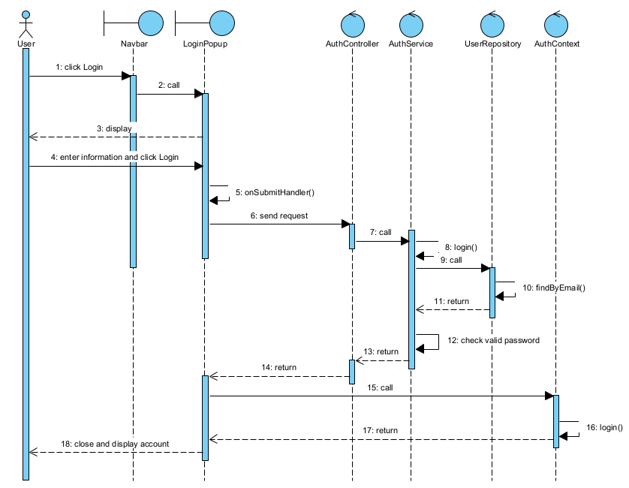
Hình 2.7. Sơ đồ tuần tự Login
- Use case View Cart
Actor: Customer
Scenario:
- Người dùng nhấn biểu tượng Cart trên thanh điều hướng.
- Hệ thống điều hướng tới giao diện Cart.jsx.
- Cart.jsx lấy dữ liệu giỏ hàng từ StoreContext.
- StoreContext trả kết quả về Cart.
- Cart.jsx hiển thị danh sách món ăn đã thêm vào giỏ hàng.
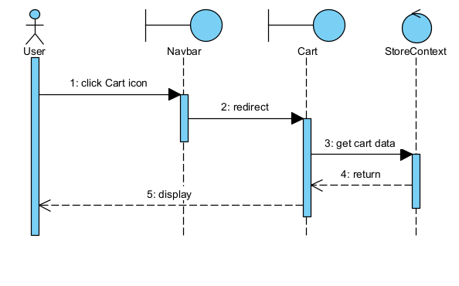
Hình 2.8. Sơ đồ tuần tự View Cart
- Use case Remove from cart
Actor: Customer
Scenario:
- Người dùng nhấn biểu tượng Cart trên thanh điều hướng.
- Navbar điều hướng đến Cart.jsx.
- Hệ thống hiển thị giao diện Cart.jsx.
- Người dùng nhấn nút Remove (x) tại một món ăn trong giỏ hàng.
- Cart.jsx gọi hàm removeFromCart(foodId).
- StoreContext cập nhật lại dữ liệu giỏ hàng.
- Cart.jsx hiển thị lại danh sách món ăn sau khi cập nhật.
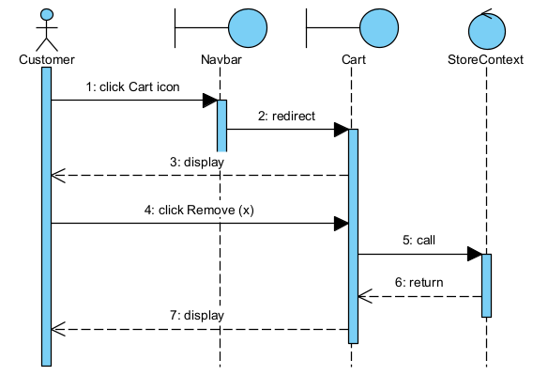
Hình 2.9. Sơ đồ tuần tự Remove from cart

- Use case Apply Voucher
Actor: Customer (đã login)
Scenario:
- Customer nhấn biểu tượng Cart trên thanh điều hướng.
- Navbar chuyển hướng đến Cart.jsx.
- Hệ thống hiển thị giao diện Cart.jsx.
- Customer nhập mã voucher và nhấn nút Apply.
- Hàm handleApplyVoucher() trong Cart.jsx được gọi.
- handleApplyVoucher() gửi request POST /vouchers/apply tới backend bằng axios.
- VoucherController gọi phương thức xử lý voucher trong VoucherService.
- VoucherService gọi VoucherRepository.findByCode() để kiểm tra voucher.
- VoucherRepository trả kết quả về VoucherService.
- Nếu voucher hợp lệ, VoucherService tính số tiền giảm giá.
- VoucherService trả kết quả về VoucherController.
- VoucherController trả response cho frontend.
- Cart.jsx cập nhật discountAmount.
- Hệ thống hiển thị tổng tiền sau khi áp dụng voucher.
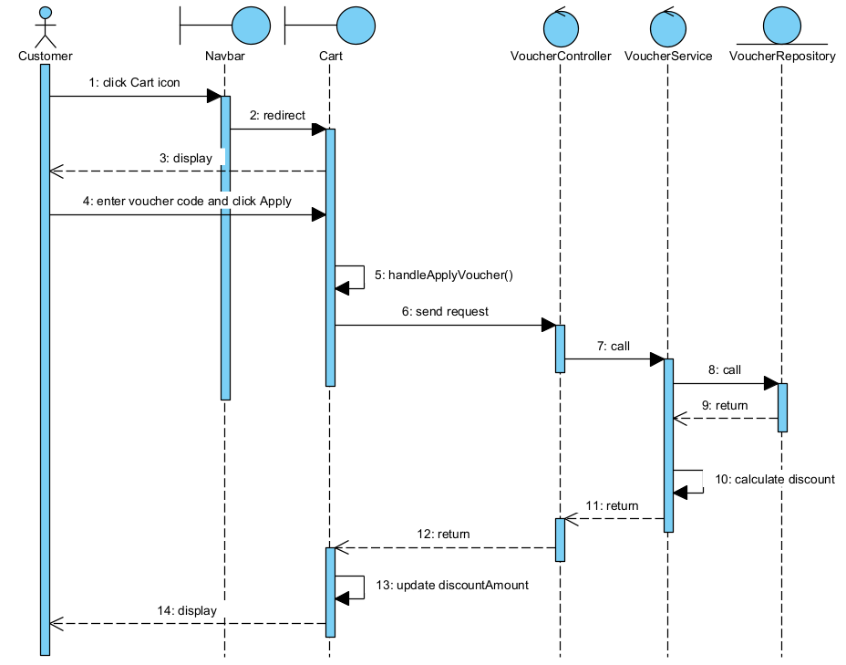
Hình 2.10. Sơ đồ tuần tự Apply Voucher

- Use case Place Order (COD)
Actor: Customer (đã login)
Scenario:
- Người dùng nhấn nút Proceed To Checkout tại giao diện Cart.
- Hệ thống điều hướng tới giao diện PlaceOrder.jsx.
- PlaceOrder hiển thị giao diện.
- Người dùng nhập thông tin giao hàng, chọn phương thức thanh toán COD và nhấn Proceed To Payment.
- Hàm handleProceed() trong PlaceOrder.jsx được gọi, handleProceed() tạo payload đơn hàng từ thông tin nhập vào và dữ liệu giỏ hàng.
- handleProceed() gửi request POST /orders tới OrderController.
- OrderController gọi phương thức createOrder() trong OrderService.
- OrderService.createOrder() kiểm tra dữ liệu đơn hàng.
- OrderService gọi FoodRepository.findById() để lấy thông tin món ăn.
- FoodRepository trả kết quả về OrderService.
- OrderService tính tổng tiền đơn hàng và tạo đối tượng Order.
- OrderService gọi OrderRepository.save() để lưu đơn hàng.
- OrderRepository trả kết quả về OrderService.
- OrderService gọi OrderItemRepository.save() để lưu chi tiết đơn hàng.
- OrderItemRepository trả kết quả về OrderService.
- OrderService trả kết quả thành công về OrderController.
- OrderController trả response cho frontend.
- PlaceOrder.jsx hiển thị popup đặt hàng thành công.
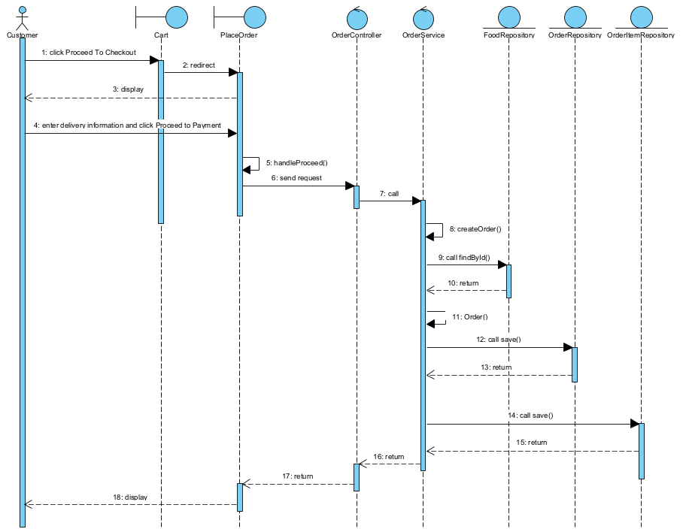
Hình 2.11. Sơ đồ tuần tự Place Order (COD)

- Use case Place Order (CARD)
Actor: Customer
Scenario:
- Người dùng nhấn nút Proceed To Checkout tại giao diện Cart.
- Hệ thống điều hướng tới giao diện PlaceOrder.jsx.
- PlaceOrder hiển thị giao diện.
- Người dùng nhập thông tin giao hàng, chọn phương thức thanh toán CARD và nhấn Proceed To Payment.
- Hàm handleProceed() trong PlaceOrder.jsx được gọi.
- handleProceed() gửi request POST /orders tới backend.
- OrderController gọi OrderService.createOrder().
- OrderService lưu đơn hàng vào database.
- OrderService trả kết quả về OrderController.
- OrderController trả về orderId cho frontend.
- PlaceOrder.jsx hiển thị giao diện thanh toán thẻ (step = 2).
- Người dùng nhập thông tin thẻ và nhấn nút Pay Success.
- Hàm payResult(true) trong PlaceOrder.jsx được gọi.
- payResult() gửi request PUT /orders/{id}/pay tới backend.
- OrderController gọi phương thức payOrder() trong OrderService.
- OrderService cập nhật trạng thái thanh toán của đơn hàng.
- OrderService gọi OrderRepository.save().
- OrderRepository trả kết quả về OrderService.
- OrderService trả kết quả về OrderController.
- OrderController trả response cho frontend.
- PlaceOrder.jsx hiển thị popup thanh toán thành công.
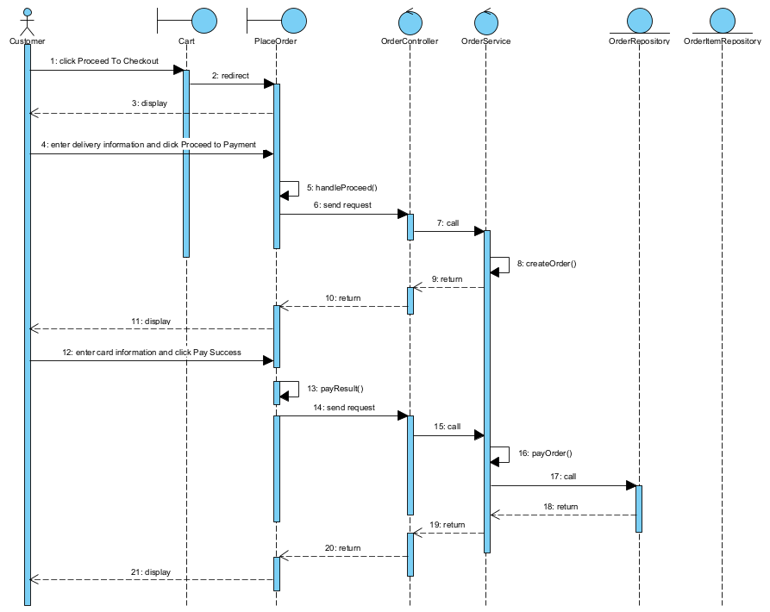
Hình 2.12. Sơ đồ tuần tự Place Order (CARD)

- Use case View Order History
Actor: Customer / Admin
Scenario:
- Người dùng nhấn My orders trên thanh điều hướng.
- Navbar chuyển hướng đến MyOrder.jsx.
- Frontend gửi request GET /orders/user/{userId} tới backend.
- OrderController gọi phương thức getOrdersByUser() trong OrderService.
- OrderService gọi OrderRepository.findByUserIdOrderByIdDesc().
- OrderRepository trả danh sách đơn hàng về OrderService.
- OrderService tạo danh sách OrderHistoryResponse.
- OrderService trả kết quả về OrderController.
- OrderController trả response cho frontend.
- Hệ thống hiển thị lịch sử đơn hàng cho customer.
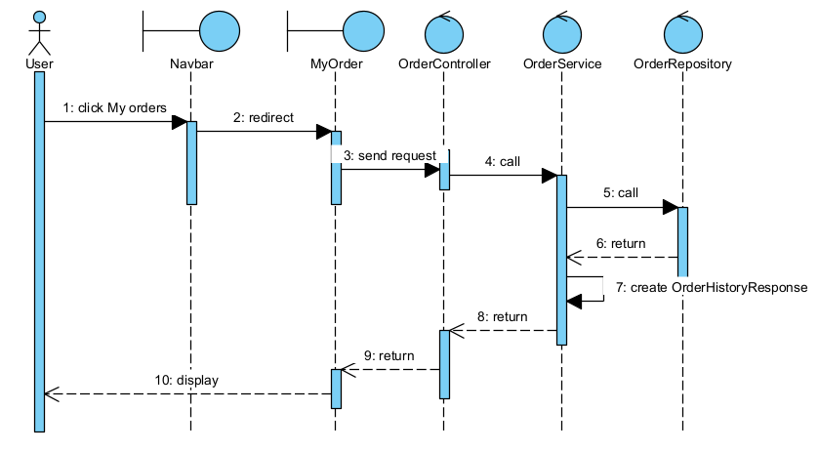
Hình 2.13. Sơ đồ tuần tự View Order History

- Use case Update order status
Actor: Admin
Scenario:
- Admin truy cập giao diện Manage Orders và chọn một đơn hàng và nhấn cập nhật trạng thái.
- Frontend gửi request PUT /orders/{id}/status.
- OrderController gọi phương thức updateOrderStatus() trong OrderService.
- OrderService gọi OrderRepository.findById().
- OrderRepository trả kết quả về OrderService.
- OrderService cập nhật trạng thái đơn hàng.
- OrderService gọi OrderRepository.save().
- OrderRepository lưu dữ liệu mới.
- OrderService trả kết quả về OrderController.
- OrderController trả response cho frontend.
- Hệ thống hiển thị trạng thái mới cho admin.
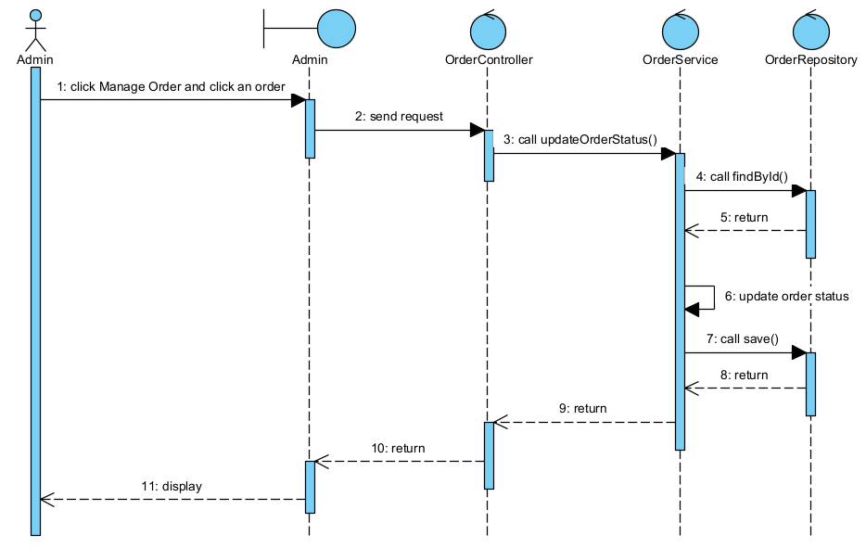
Hình 2.14. Sơ đồ tuần tự Update Order Status

- Use case Confirm payment
Actor: Admin
Scenario:
- Admin truy cập giao diện Manage Orders, chọn đơn hàng guest và nhấn Confirm Payment.
- Frontend gửi request PUT /orders/{id}/confirm-payment.
- OrderController gọi phương thức confirmPayment() trong OrderService.
- OrderService gọi OrderRepository.findById().
- OrderRepository trả kết quả về OrderService.
- OrderService cập nhật trạng thái thanh toán của đơn hàng.
- OrderService gọi OrderRepository.save().
- OrderRepository lưu dữ liệu mới.
- OrderService gọi EmailService.sendConfirmPaymentEmail().
- EmailService trả kết quả về OrderService.
- OrderService trả kết quả về OrderController.
- OrderController trả response cho frontend.
- Hệ thống hiển thị thông báo xác nhận thanh toán thành công.
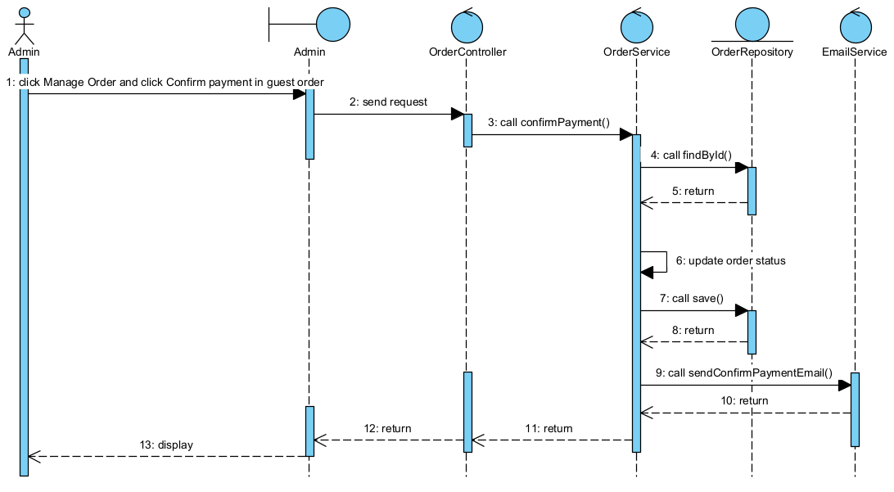
Hình 2.15. Sơ đồ tuần tự Confirm payment

- Use case Add Food
Actor: Admin
Scenario:
- Admin nhấn nút Add Food trên giao diện FoodManagement.jsx.
- Hàm openAddModal() được gọi.
- openAddModal() reset dữ liệu form và hiển thị popup thêm món ăn.
- Admin nhập thông tin món ăn, chọn category, upload ảnh và nhấn nút Save.
- Hàm handleSubmitFood() được gọi.
- handleSubmitFood() gửi request POST /foods tới FoodController.
- FoodController gọi phương thức createFood() trong FoodService.
- Phương thức createFood() được thực thi.
- FoodService.createFood() gọi CategoryRepository.findById() để kiểm tra category.
- CategoryRepository trả kết quả category về cho FoodService.
- FoodService.createFood() tạo đối tượng Food và gọi hàm saveImage() để lưu ảnh vào thư mục local nếu admin upload ảnh.
- FoodService gọi FoodRepository.save() để lưu món ăn vào database.
- FoodRepository trả kết quả lưu về cho FoodService.
- FoodService trả kết quả về cho FoodController.
- FoodController trả response cho frontend.
- FoodManagement.jsx hiển thị thông báo thêm món ăn thành công và nút OK.
- Người dùng nhấn OK.
- Danh sách món ăn mới được hiển thị trên giao diện.
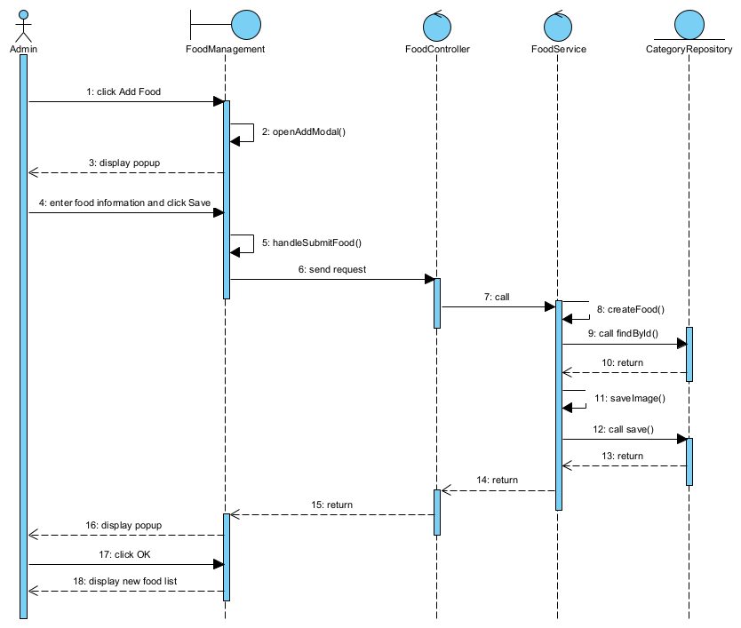
Hình 2.16. Sơ đồ tuần tự Add Food

- Use case Edit Food
Actor: Admin
Scenario:
- Admin nhấn nút Edit tại một món ăn trên giao diện FoodManagement.jsx.
- Hàm openEditModal(food) được gọi.
- openEditModal() nạp dữ liệu món ăn hiện tại vào form và hiển thị popup chỉnh sửa.
- Admin chỉnh sửa thông tin món ăn và nhấn nút Save.
- Hàm handleSubmitFood() được gọi.
- handleSubmitFood() tạo FormData chứa thông tin cập nhật và gửi request PUT /foods/{id} tới FoodController.
- FoodController gọi phương thức updateFood() trong FoodService.
- Phương thức updateFood() được thực thi.
- FoodService.updateFood() gọi FoodRepository.findById() để tìm món ăn cần cập nhật.
- FoodRepository trả kết quả về cho FoodService.
- FoodService.updateFood() gọi CategoryRepository.findById() để kiểm tra category mới.
- CategoryRepository trả kết quả về cho FoodService.
- FoodService cập nhật thông tin món ăn.
- FoodService gọi FoodRepository.save() để cập nhật dữ liệu.
- FoodRepository trả kết quả về cho FoodService.
- FoodService trả kết quả về cho FoodController.
- FoodController trả response cho frontend.
- FoodManagement.jsx hiển thị thông báo cập nhật thành công và nút OK.
- Admin nhấn OK.
- FoodManagement.jsx gọi lại loadFoods() để hiển thị danh sách mới nhất.
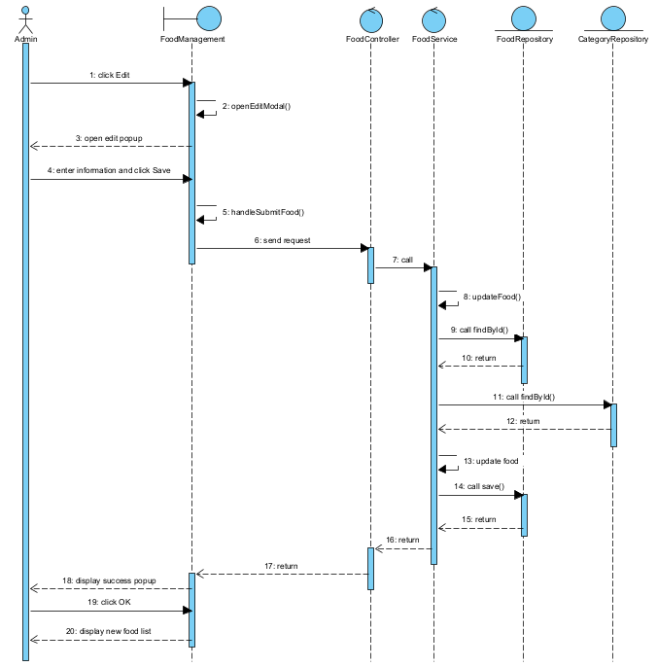
Hình 2.17. Sơ đồ tuần tự Edit Food

- Use case Delete Food
Actor: Admin
Scenario:
- Admin nhấn nút Delete tại một món ăn trên giao diện quản lý.
- Hàm handleDelete(id) được gọi.
- Hệ thống hiển thị hộp thoại xác nhận xóa.
- Admin xác nhận xóa món ăn.
- handleDelete() gửi request DELETE /foods/{id} tới FoodController.
- FoodController gọi phương thức deleteFood() trong FoodService.
- Phương thức deleteFood() được thực thi.
- FoodService.deleteFood() gọi FoodRepository.findById() để tìm món ăn cần xóa.
- FoodRepository trả kết quả về cho FoodService.
- Nếu có ảnh upload, FoodService xóa file ảnh khỏi thư mục lưu trữ.
- FoodService gọi FoodRepository.delete() để xóa món ăn khỏi database.
- FoodRepository trả kết quả về cho FoodService.
- FoodService trả kết quả về cho FoodController.
- FoodController trả response cho frontend.
- FoodManagement.jsx gọi lại loadFoods() để cập nhật danh sách món ăn.
- Danh sách món ăn sau khi xóa được hiển thị trên giao diện.
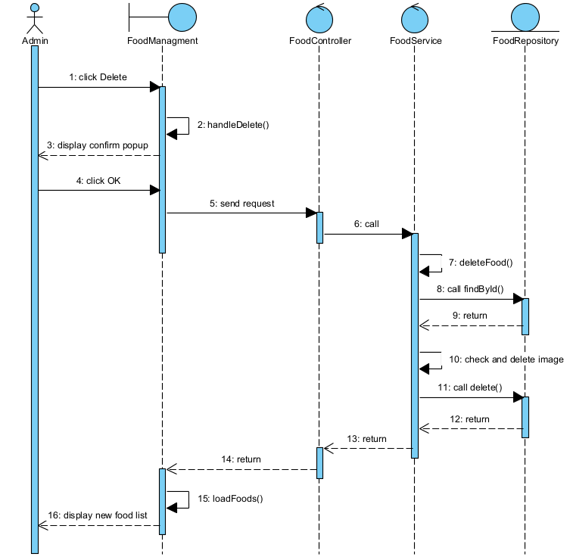
Hình 2.18. Sơ đồ tuần tự Delete food

- Use case Search Food
Actor: Admin
Scenario:
- Admin nhập từ khóa tìm kiếm vào ô Search và nhấn nút Search trên giao diện quản lý món ăn.
- Hàm handleSearch() trong FoodManagement.jsx được gọi.
- handleSearch() gửi request GET /foods/search?keyword=... tới FoodController.
- FoodController gọi phương thức searchFood() trong FoodService.
- Phương thức searchFood() được thực thi.
- FoodService.searchFood() gọi FoodRepository.findByNameContainingIgnoreCase().
- FoodRepository trả danh sách món ăn phù hợp về cho FoodService.
- FoodService trả kết quả về cho FoodController.
- FoodController trả response cho frontend.
- FoodManagement.jsx hiển thị kết quả tìm kiếm trên giao diện.
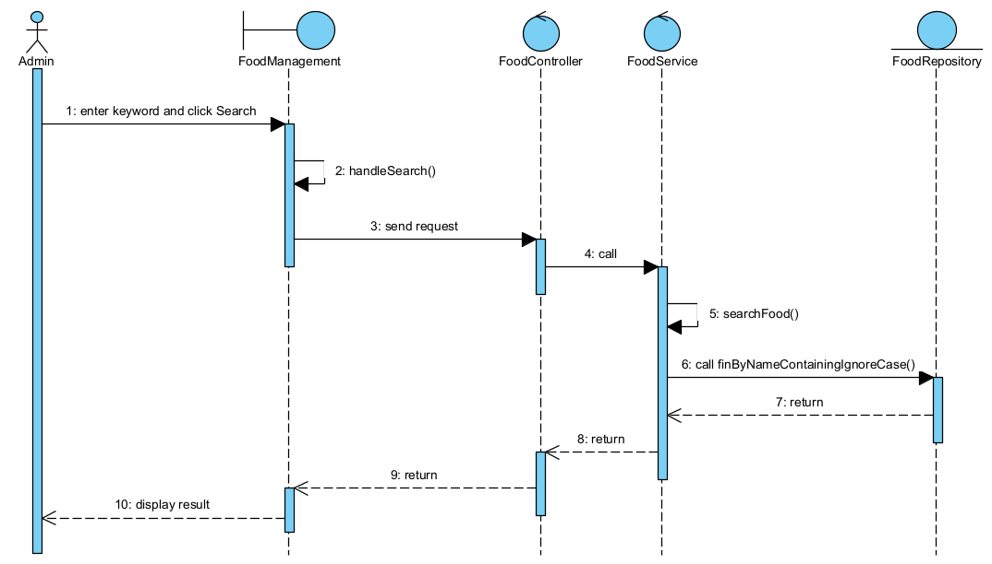
Hình 2.19. Sơ đồ tuần tự Search Food

- Use case Filter By Category
Actor: Admin
Scenario:
- Admin chọn một danh mục trong combobox filter category trên giao diện quản lý món ăn.
- Hàm handleFilter(categoryId) được gọi.
- handleFilter() gửi request GET /foods/category/{categoryId} tới FoodController.
- FoodController gọi phương thức filterByCategory() trong FoodService.
- Phương thức filterByCategory được thực thi.
- FoodService.filterByCategory() gọi FoodRepository.findByCategoryId().
- FoodRepository trả danh sách món ăn về cho FoodService.
- FoodService trả kết quả về cho FoodController.
- FoodController trả response cho frontend.
- FoodManagement.jsx hiển thị danh sách món ăn theo danh mục đã chọn.
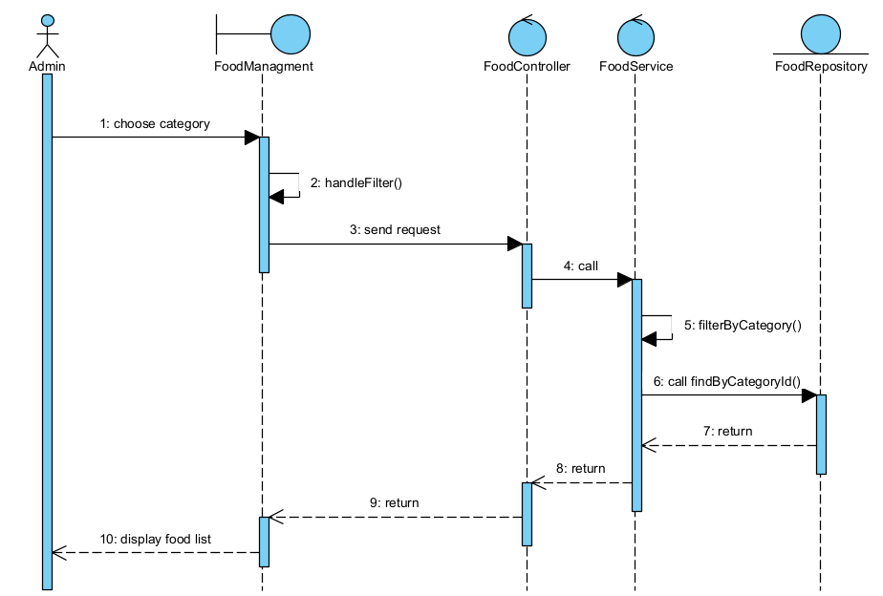
Hình 2.20. Sơ đồ tuần tự Filter By Category

CHƯƠNG 3: CÀI ĐẶT VÀ THỬ NGHIỆM HỆ THỐNG

Cài đặt hệ thống

3.1.1. Cài đặt cơ sở dữ liệu
Hệ thống không sử dụng file script SQL để tạo bảng thủ công. Thay vào đó, các bảng dữ liệu được sinh tự động thông qua các lớp Entity trong Spring Boot.
Ví dụ:
- Lớp User ánh xạ thành bảng users
- Lớp Food ánh xạ thành bảng foods
- Lớp Order ánh xạ thành bảng orders
- Lớp Cart ánh xạ thành bảng carts
- Lớp Voucher ánh xạ thành bảng vouchers
- Lớp Category ánh xạ thành bảng categories
- Lớp OrderItem ánh xạ thành bảng order_items
- Lớp CartItem ánh xạ thành bảng cart_items
Các quan hệ giữa bảng được thiết lập thông qua annotation:
- @OneToMany
- @ManyToOne
- @OneToOne
- @JoinColumn
Ví dụ:
- Một người dùng có nhiều đơn hàng
- Một đơn hàng có nhiều chi tiết đơn hàng
- Một danh mục có nhiều món ăn
- Một người dùng có một giỏ hàng
Các bước cài đặt database:
Bước 1: Cài đặt MySQL Server.
Bước 2: Tạo database mới:
CREATE DATABASE mealgo_backend;
USE mealgo_backend;
Bước 3: Cấu hình file application.properties/application-local.properties (nếu có):
spring.datasource.url=jdbc:mysql://localhost:3306/mealgo_backend
spring.datasource.username=root
spring.datasource.password=12345
Bước 4: Cấu hình JPA tự động tạo bảng:
spring.jpa.hibernate.ddl-auto=update
Bước 5: Chạy project Spring Boot.
Sau khi backend khởi động, hệ thống tự động tạo toàn bộ bảng trong MySQL dựa trên các entity đã xây dựng.

3.1.2. Cài đặt frontend và backend
Sau khi hoàn thành việc cấu hình cơ sở dữ liệu, nhóm tiến hành cài đặt và khởi chạy hai thành phần chính của hệ thống gồm frontend và backend.
- Cài đặt backend
Bước 1: Mở project backend bằng IntelliJ IDEA hoặc Visual Studio Code.
Bước 2: Cài đặt dependencies Maven:
mvn clean install
Bước 3: Chạy backend:
mvn spring-boot:run
Sau khi chạy thành công, backend hoạt động tại: http://localhost:8080
- Cài đặt frontend
Bước 1: Mở thư mục frontend bằng Visual Studio Code
Bước 2: Cài đặt dependencies:
npm install
Bước 3: Chạy ứng dụng React:
npm run dev
hoặc:
npm start
Frontend hoạt động tại: http://localhost:5173

Giao diện và chức năng hệ thống

3.2.1. Giao diện trang chủ
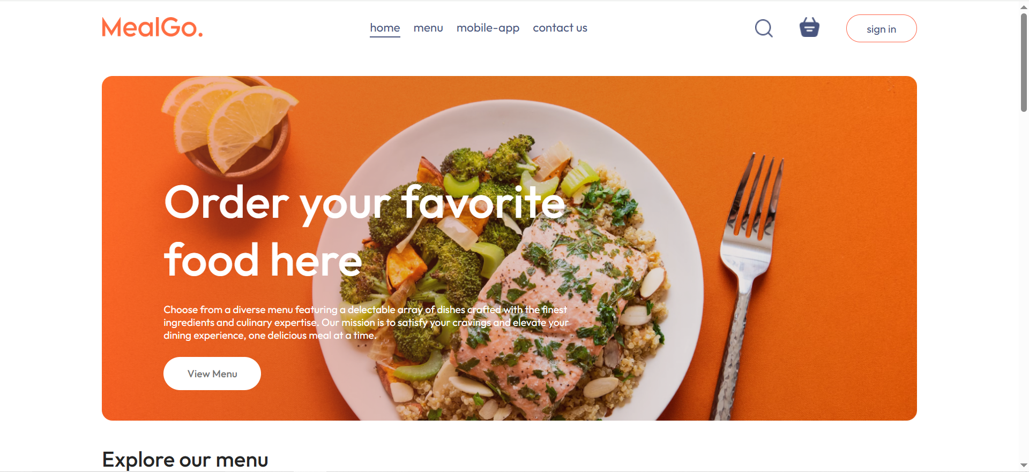
Hình 3.1. Giao diện trang chủ

3.2.2. Giao diện đăng ký tài khoản
Người dùng có thể đăng ký tài khoản mới bằng cách nhập: Họ tên, Email, mật khẩu.
Hệ thống sẽ kiểm tra email đã tồn tại hay chưa. Nếu email chưa tồn tại, hệ thống tạo tài khoản mới và lưu vào cơ sở dữ liệu.
Kết quả sau khi đăng ký thành công: Quay về giao diện đăng nhập
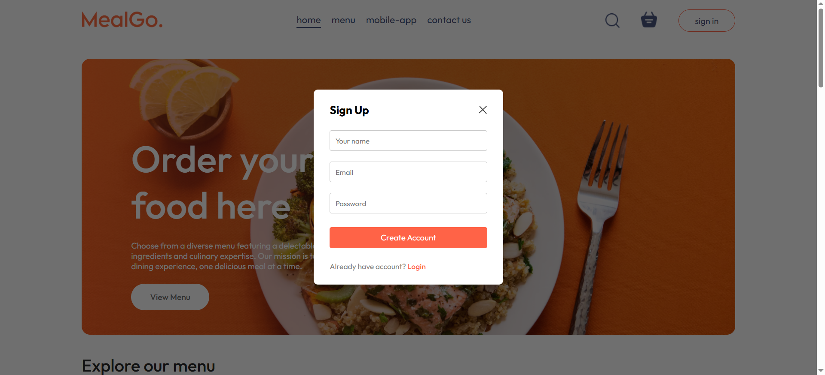
Hình 3.2. Giao diện đăng ký tài khoản

3.2.3. Giao diện đăng nhập
Cho phép người dùng nhập Email, Password để đăng nhập tài khoản đã tạo.
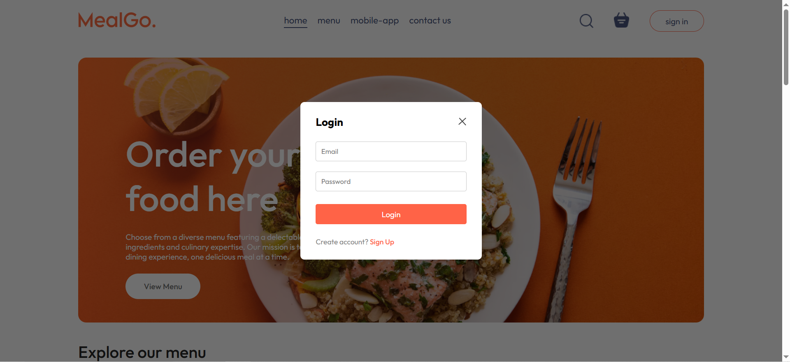
Hình 3.3. Giao diện đăng nhập

3.2.4. Giao diện danh sách món ăn
Khách hàng có thể:
- Xem toàn bộ món ăn
- Xem hình ảnh món ăn
- Xem giá tiền
- Xem mô tả món ăn
- Xem danh mục món ăn
- Thêm món vào giỏ hàng
Dữ liệu món ăn được lấy từ backend thông qua API và hiển thị trên giao diện frontend.
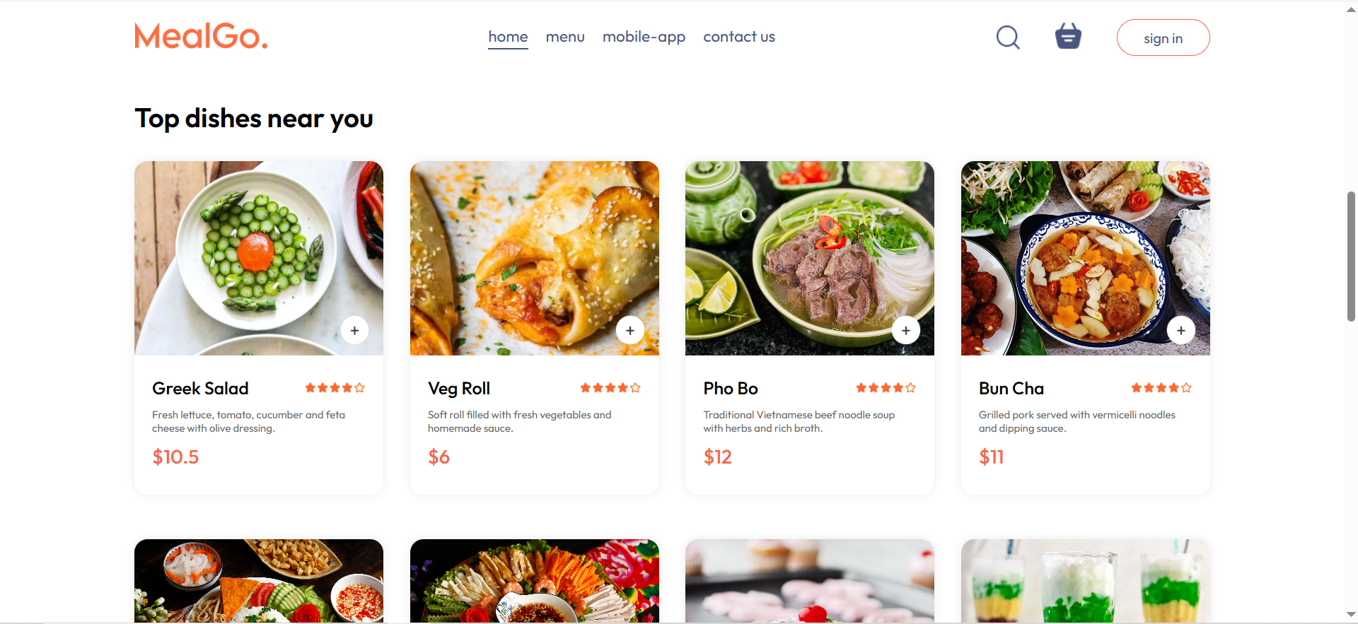
Hình 3.4. Giao diện danh sách món ăn

3.2.5. Giao diện giỏ hàng (Cart)
Khách hàng có thể:
- Thêm món ăn vào giỏ hàng
- Xóa món ăn khỏi giỏ hàng
Hệ thống tự động tính:
- Tổng tiền món ăn
- Phí giao hàng
- Tổng thanh toán cuối cùng
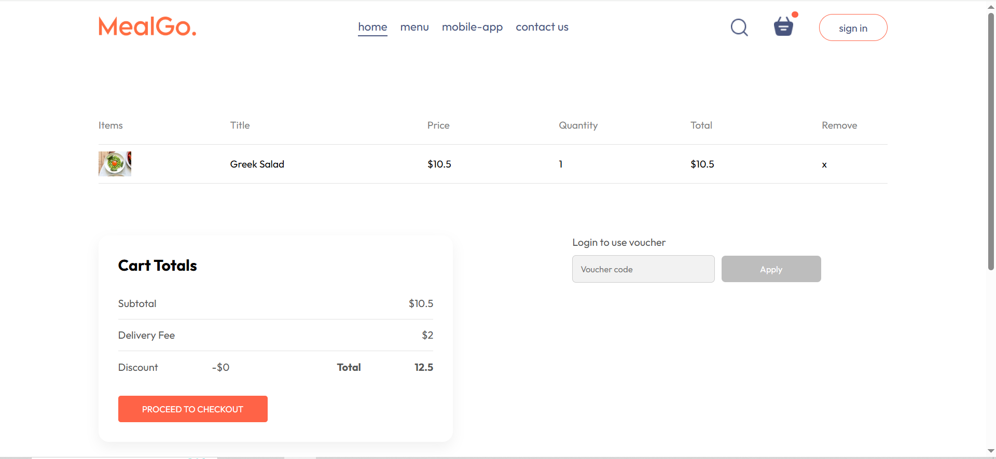
Hình 3.5. Giao diện giỏ hàng

3.2.6. Giao diện đặt hàng (Place Order)
Khách hàng có thể đặt hàng theo hai hình thức:
- Đặt hàng bằng tài khoản khách hàng
- Đặt hàng với tư cách khách (Guest Checkout)
Người dùng không cần đăng nhập vẫn có thể đặt hàng bằng cách nhập: Email, Họ tên, Số điện thoại, Địa chỉ giao hàng. Hệ thống vẫn lưu đơn hàng bình thường.
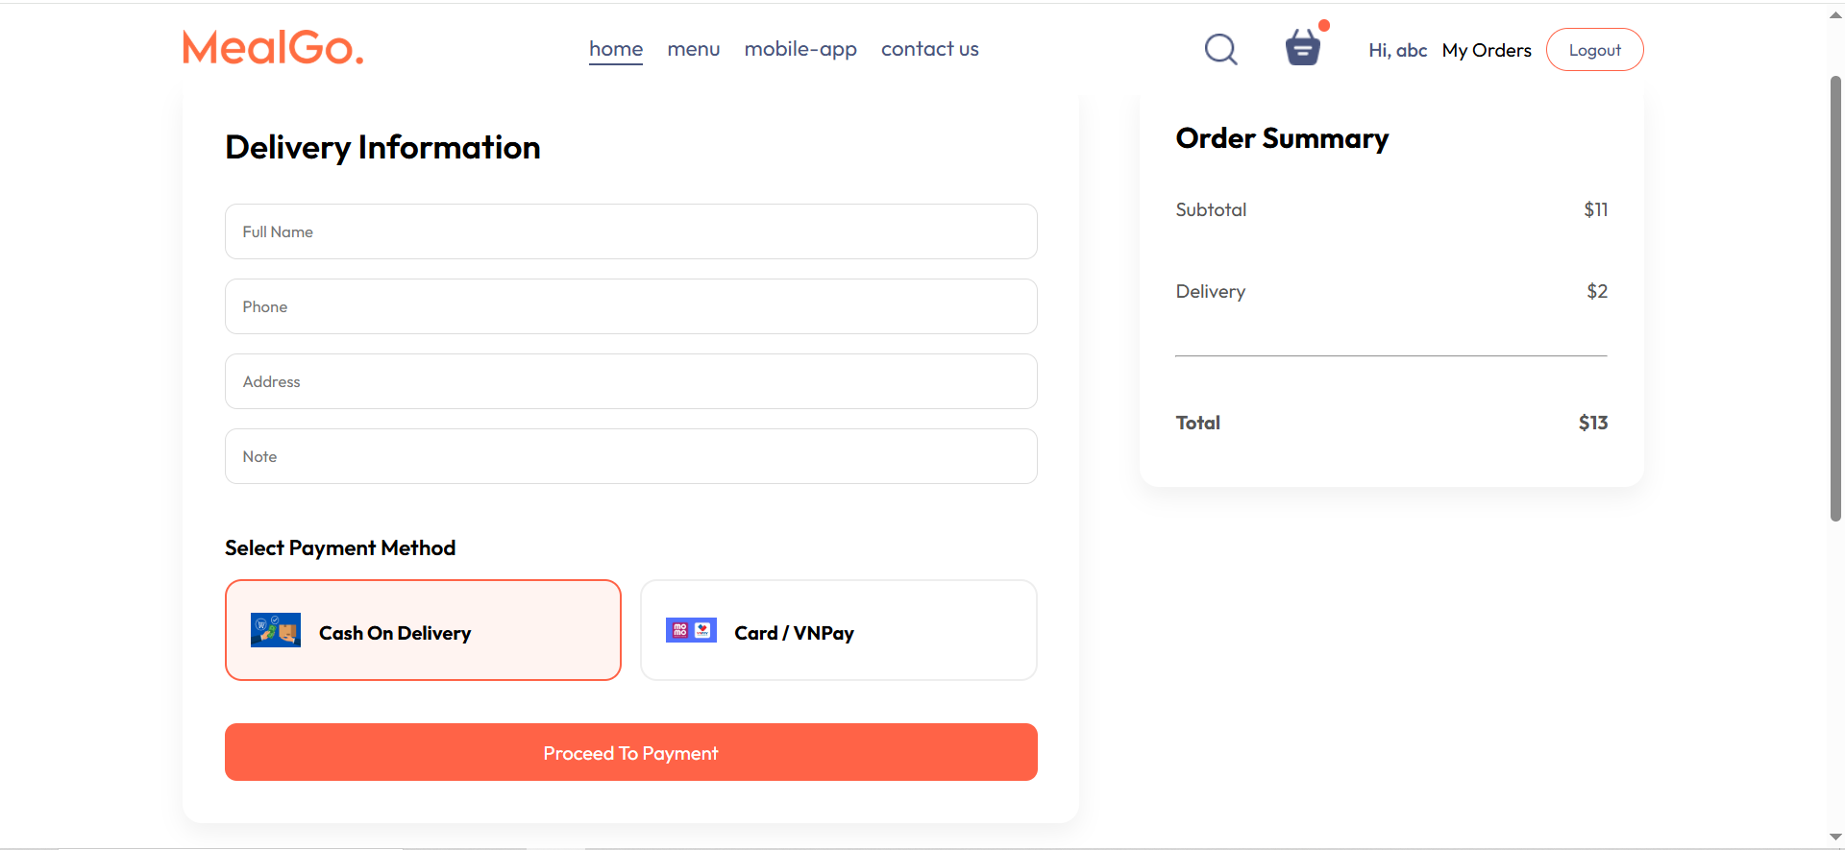
Hình 3.6. Giao diện đặt hàng

3.2.7. Giao diện Xem lịch sử đơn đặt hàng (My Orders)
Khách hàng có thể:
- Xem lịch sử đơn hàng nếu đã đăng nhập
- Theo dõi đơn hàng với email nếu là guest
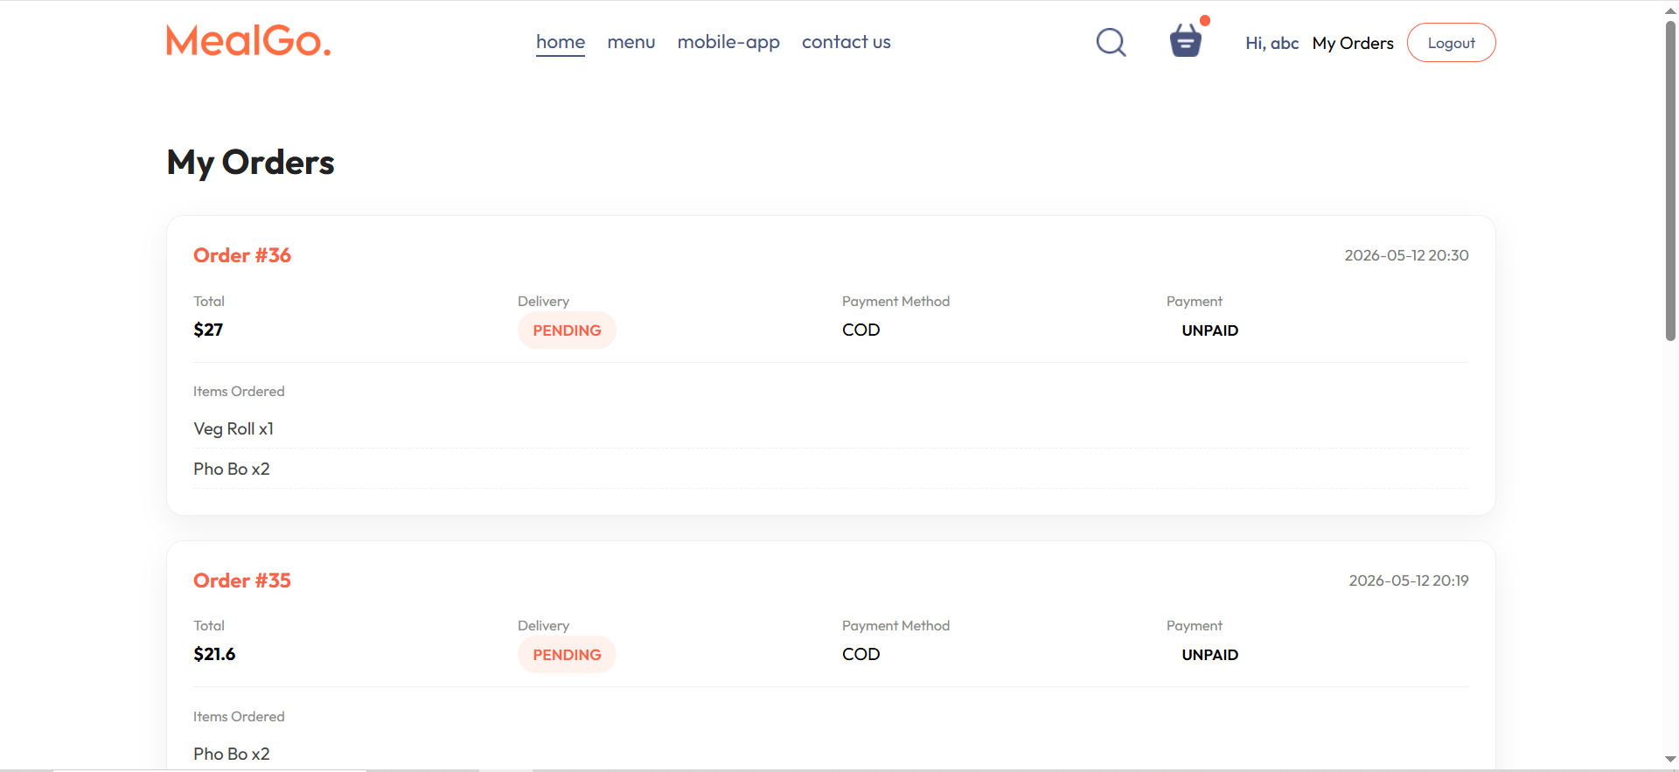
Hình 3.7. Giao diện Xem lịch sử đơn hàng

3.2.8. Giao diện thanh toán bằng CARD
Khách hàng điền thông tin và nhấn một trong 2 lựa chọn để giả lập thanh toán. Thanh toán xong đơn hàng sẽ cập nhật trạng thái thanh toán.
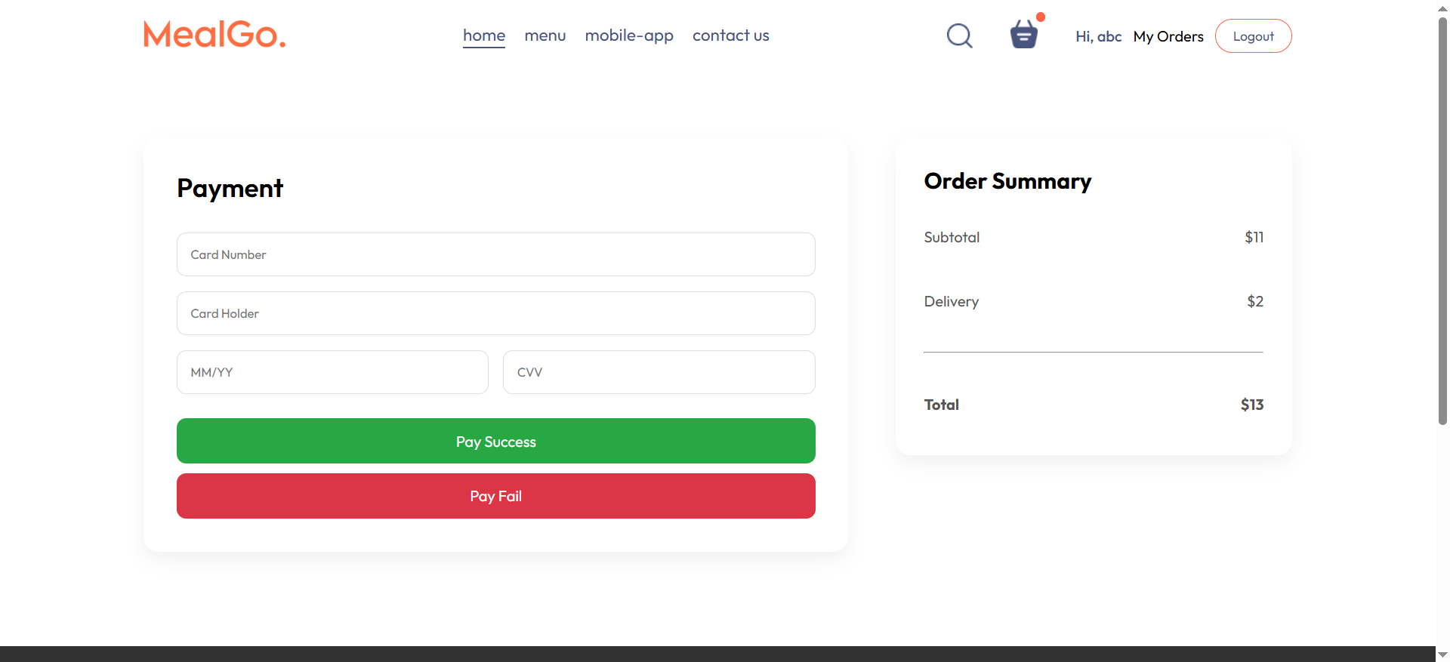
Hình 3.8. Giao diện thanh toán bằng CARD

3.2.8. Giao diện quản lý đơn đặt hàng của Admin
Cho phép admin:
- Thay đổi trạng thái đơn hàng
- Xem toàn bộ đơn hàng
- Xác nhận thanh toán với đơn hàng đặt bởi guest.
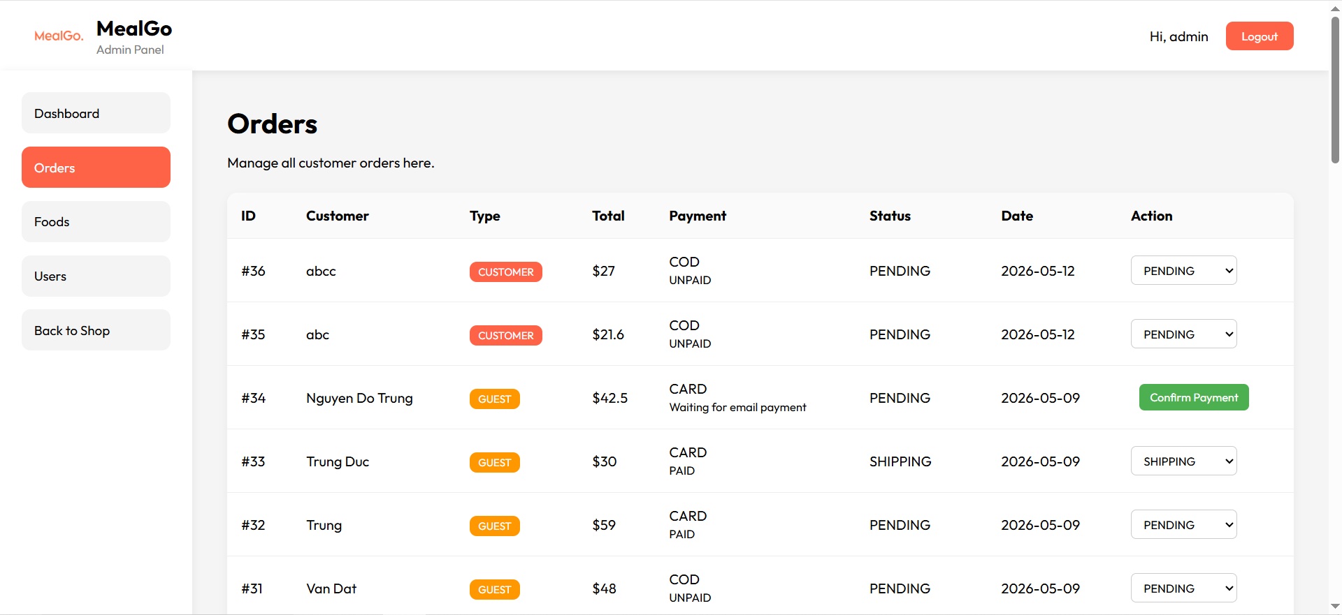
Hình 3.9. Giao diện quản lý đơn đặt hàng

3.2.9. Giao diện quản lý món ăn của Admin
Cho phép admin:
- Thêm món ăn mới
- Tìm kiếm món ăn
- Lọc món ăn theo danh mục
- Sửa thông tin món ăn
- Xóa món ăn
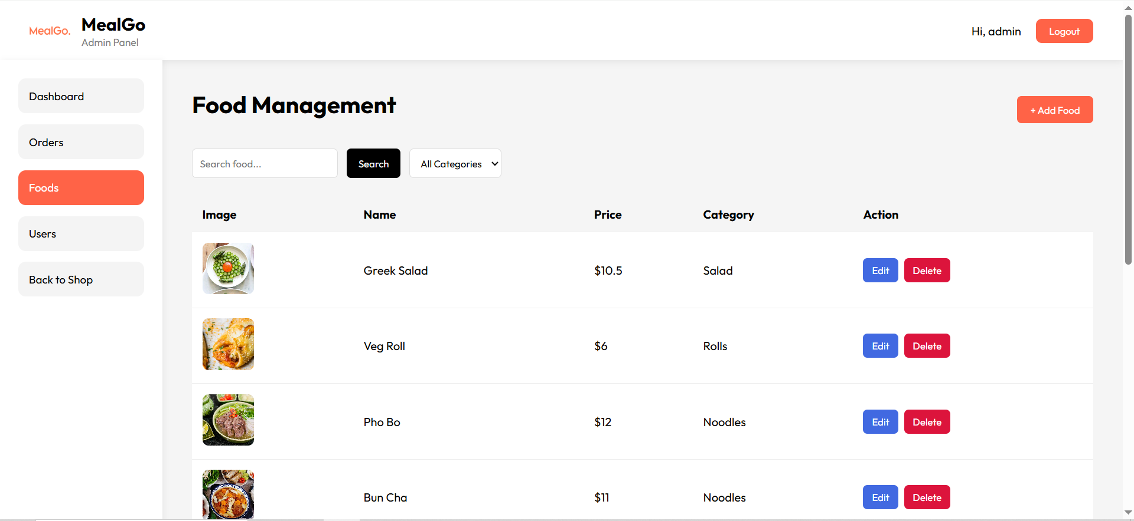
Hình 3.10. Giao diện quản lý món ăn

Kiểm thử hệ thống
Sau khi hoàn thành quá trình cài đặt, tiến hành kiểm thử toàn bộ hệ thống nhằm đảm bảo các chức năng hoạt động đúng theo yêu cầu ban đầu.
Quá trình kiểm thử được thực hiện bằng cách nhập dữ liệu thực tế và quan sát kết quả trả về của hệ thống.

3.3.1. Test case 1: Đăng ký tài khoản
Bước 1: Mô tả dữ liệu hiện có trong CSDL
Bảng users:
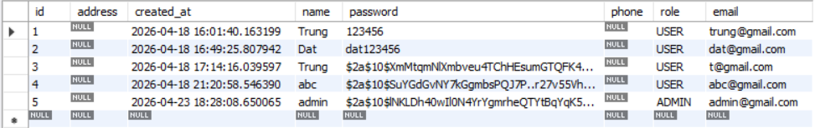
Bước 2: Thao tác thực hiện và Kết quả mong đợi
Thao tác | Kết quả mong đợi
Người dùng nhấn Sign Up tại giao diện đăng nhập | Hệ thống hiển thị form đăng ký
Nhập name = Trung, email = tr@gmail.com, password = 123456 và nhấn Create Account | Hệ thống hiện Register Success và chuyển hướng sang form đăng nhập
Bước 3: Kết quả trong CSDL sau khi test
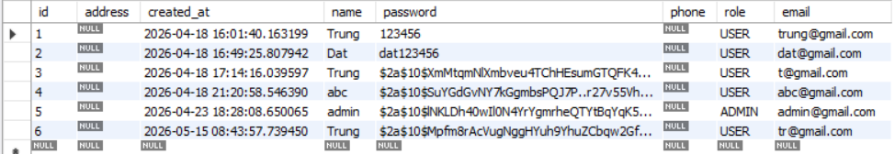

3.3.2. Test case 2: Đăng nhập thành công
Bước 1: Mô tả dữ liệu hiện có trong CSDL
Bảng users:
Bước 2: Thao tác thực hiện và Kết quả mong đợi
Thao tác | Kết quả mong đợi
Người dùng nhấn Login tại giao diện trang chủ | Hệ thống hiển thị form đăng nhập
Nhập email = tr@gmail.com, password = 123456 và nhấn Login | Hệ thống chuyển về trang chủ, thanh điều hướng hiện dòng “Hi, Trung” với nút Logout thay vì nút Login ban đầu
Bước 3: Kết quả trong CSDL sau khi test
CSDL không thay đổi

3.3.3. Test case 3: Áp dụng Voucher thành công
Bước 1: Mô tả dữ liệu hiện có trong CSDL
Bảng vouchers:
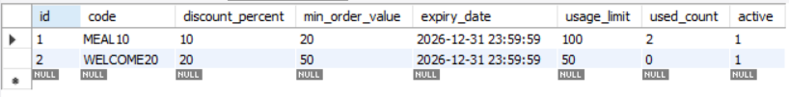
Bước 2: Thao tác thực hiện và Kết quả mong đợi
Thao tác | Kết quả mong đợi
Người dùng nhấn vào Cart icon | Hệ thống hiển thị giỏ hàng
Nhập mã MEAL10 và nhấn Apply | Hệ thống hiển thị tổng hóa đơn sau khi áp dụng mã giảm giá.  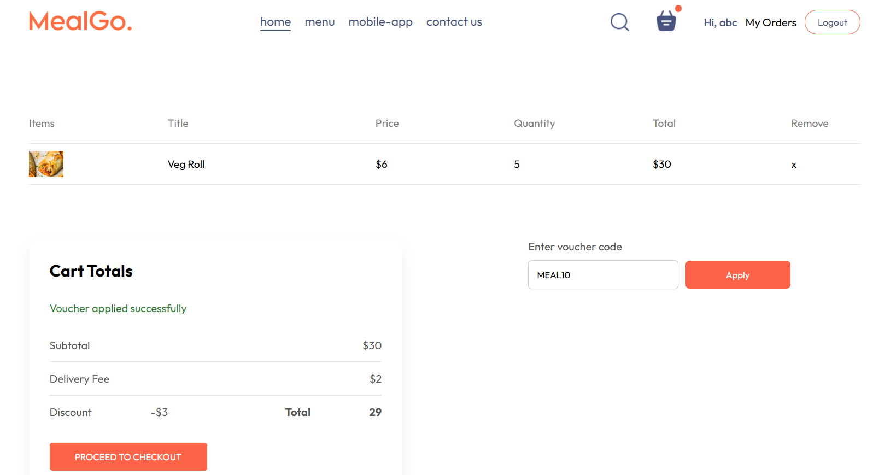
Bước 3: Kết quả trong CSDL sau khi test
CSDL không thay đổi

3.3.4. Test case 4: Đặt hàng thành công bằng COD
Bước 1: Mô tả dữ liệu hiện có trong CSDL
Bảng users:
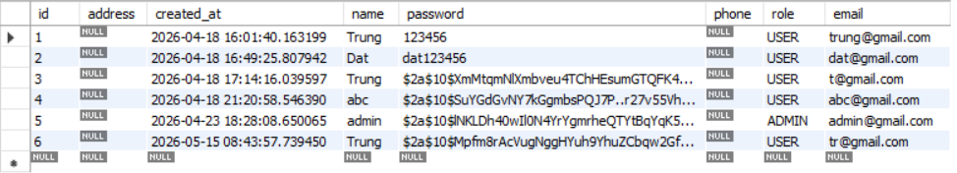
Bảng orders:
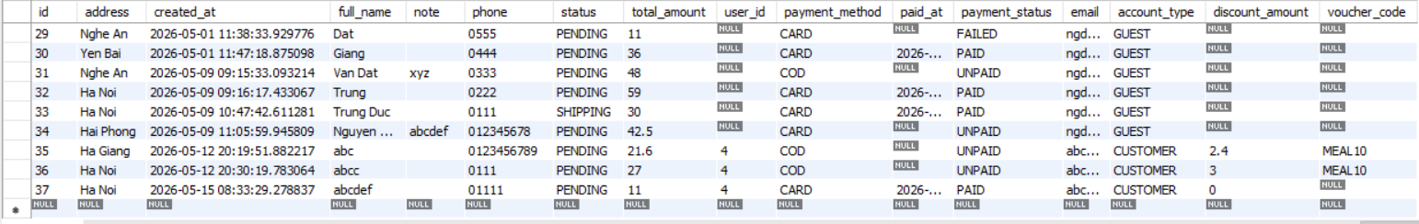
Bước 2: Thao tác thực hiện và Kết quả mong đợi
Thao tác | Kết quả mong đợi
Người dùng đăng nhập tài khoản abc@gmail.com với id=4 trong CSDL. | Hệ thống hiển thị trang người dùng
Người dùng thêm món và mở trang Cart | Hệ thống hiển thị giỏ hàng
Người dùng nhấn Proceed to Checkout | Hệ thống chuyển hướng sang trang Place Order
Người dùng nhập thông tin và chọn phương thức COD và nhấn Proceed to Payment | Hệ thống hiển thị popup đặt hàng thành công.
Bước 3: Kết quả trong CSDL sau khi test
Dòng dưới cùng của bảng orders chính là đơn mới được đặt.
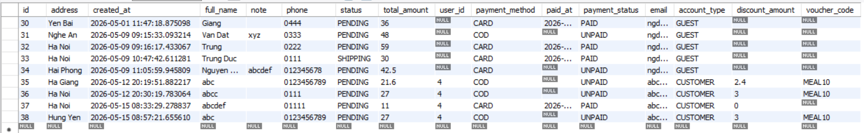

3.3.5. Test case 5: Đặt hàng thành công bằng CARD
Bước 1: Mô tả dữ liệu hiện có trong CSDL
Bảng users:
Bảng orders:
Bước 2: Thao tác thực hiện và Kết quả mong đợi
Thao tác | Kết quả mong đợi
Người dùng đăng nhập tài khoản abc@gmail.com với id=4 trong CSDL. | Hệ thống hiển thị trang người dùng
Người dùng thêm món và mở trang Cart | Hệ thống hiển thị giỏ hàng
Người dùng nhấn Proceed to Checkout | Hệ thống chuyển hướng sang trang Place Order
Người dùng nhập thông tin và chọn phương thức CARD và nhấn Proceed to Payment | Hệ thống chuyển hướng sang trang giả lập thanh toán.
Người dùng nhập thông tin thẻ và nhấn Pay Success | Hệ thống hiển thị popup thanh toán thành công
Bước 3: Kết quả trong CSDL sau khi test
Dòng dưới cùng của bảng orders chính là đơn mới được đặt nhưng với payment_status là PAID.
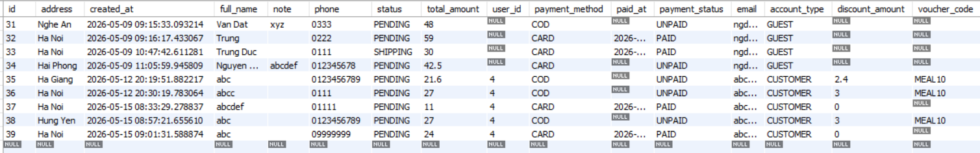

3.3.6. Test case 6: Admin thêm món ăn thành công
Bước 1: Mô tả dữ liệu hiện có trong CSDL
Bảng foods:
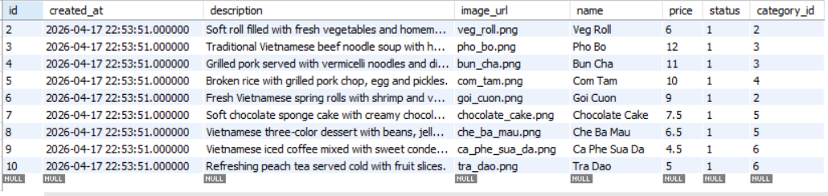
Bước 2: Thao tác thực hiện và Kết quả mong đợi
Thao tác | Kết quả mong đợi
Admin nhấn vào Foods trên trang chủ admin | Hệ thống hiển thị trang quản lý món ăn
Admin nhấn nút Add food | Hệ thống hiển thị form thêm món
Admin nhập thông tin món mới là món Bún Bò và nhấn Save | Hệ thống thông báo thêm món ăn thành công
Bước 3: Kết quả trong CSDL sau khi test
Dòng dưới cùng của bảng foods chính là món mới.
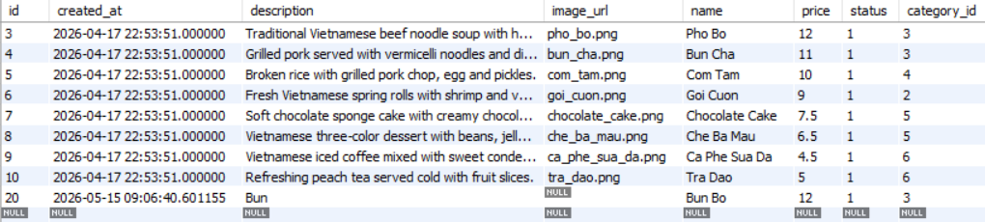

3.3.7. Test case 7: Admin cập nhật trạng thái đơn hàng
Bước 1: Mô tả dữ liệu hiện có trong CSDL
Bảng orders:
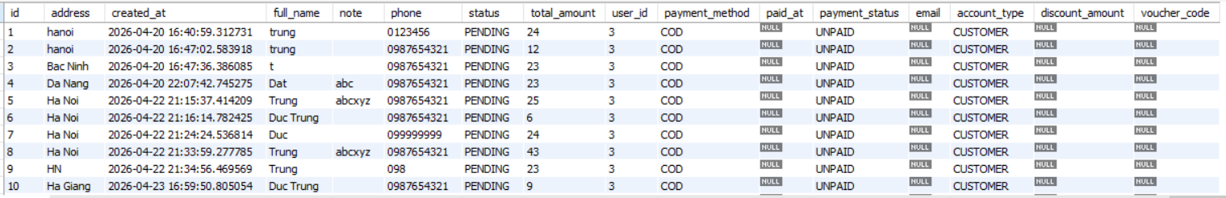
Bước 2: Thao tác thực hiện và Kết quả mong đợi
Thao tác | Kết quả mong đợi
Admin nhấn vào Orders trên trang chủ admin | Hệ thống hiển thị trang quản lý đơn hàng
Admin chọn đơn hàng có id = 1 và chỉnh trạng thái từ PENDING thành SHIPPING | Hệ thống cập nhật trạng thái trên giao diện quản lý đơn hàng
Bước 3: Kết quả trong CSDL sau khi test
Đơn hàng id = 1 đã được sửa đổi trạng thái thành SHIPPING
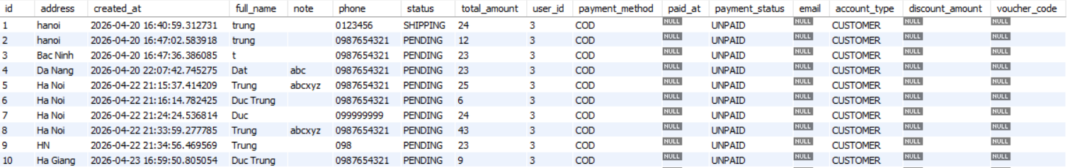

Kết luận chương
Sau quá trình nghiên cứu, phân tích, thiết kế, cài đặt và kiểm thử, em đã hoàn thành hệ thống website đặt đồ ăn trực tuyến MealGo với các chức năng cơ bản đáp ứng được mục tiêu ban đầu đã đề ra.
Hệ thống đã xây dựng được các chức năng chính như:
- Đăng ký, đăng nhập và quản lý tài khoản người dùng
- Xem danh sách món ăn theo danh mục
- Tìm kiếm và lọc món ăn
- Quản lý giỏ hàng
- Áp dụng mã giảm giá
- Đặt hàng với hai hình thức thanh toán: COD và thanh toán trực tuyến
- Theo dõi lịch sử đơn hàng
- Quản trị hệ thống với chức năng quản lý món ăn và quản lý đơn hàng
Về mặt kỹ thuật, hệ thống được phát triển theo mô hình client-server với frontend sử dụng React, backend sử dụng Spring Boot và cơ sở dữ liệu MySQL.
Thông qua quá trình thực hiện đề tài, em đã có cơ hội vận dụng các kiến thức đã học vào một bài toán thực tế, đồng thời nâng cao kỹ năng làm việc nhóm, thiết kế hệ thống, lập trình fullstack và xử lý các vấn đề phát sinh trong quá trình phát triển phần mềm.
Tuy nhiên, hệ thống hiện tại vẫn còn một số hạn chế như chưa tích hợp cổng thanh toán thực tế, chưa tối ưu hiệu năng khi số lượng người dùng lớn và chưa triển khai trên môi trường production thực tế.
Hướng phát triển:
Trong tương lai, hệ thống có thể được tiếp tục phát triển theo các hướng sau:
- Tích hợp cổng thanh toán thực tế như VNPay, MoMo hoặc PayPal
- Xây dựng chức năng theo dõi trạng thái giao hàng theo thời gian thực
- Tích hợp chatbot hỗ trợ khách hàng
- Phát triển ứng dụng mobile trên Android và iOS
- Triển khai hệ thống trên cloud để phục vụ nhiều người dùng hơn

